

**ระบบฐานข้อมูลบันทึกความดีออนไลน์ (Grace notes)**

**โดย**

1. **นายกิตติพงษ์ หนองมีทรัพย์ รหัสนักศึกษา 62070015**
2. **นางสาวณัฐธิดา เพิ่มสว่าง รหัสนักศึกษา 62070062**
3. **นายธเนศวร อัครโชติวรรณ รหัสนักศึกษา 62070086**
4. **นายวิชยุตม์ ทวิชัยยุทธ รหัสนักศึกษา 62070168**
5. **นายสมภพ ศักดิ์ศรีชัย รหัสนักศึกษา 62070191**
6. **นายอคิราภ์ สีแสนยง รหัสนักศึกษา 62070215**

**อาจารย์ประจำวิชา  
ผศ. ศรีนวล นลินทิพยวงศ์  
ผศ.ดร. กนกวรรณ อัจฉริยะชาญวณิช**

**รายงานนี้เป็นส่วนหนึ่งของวิชา DATABASE SYSTEM CONCEPTS   
หลักสูตรวิทยาศาสตร์บัณฑิต สาขาวิชาเทคโนโลยีสารสนเทศ  
ภาคเรียนที่ 2 ปีการศึกษา 2563  
คณะเทคโนโลยีสารสนเทศ  
สถาบันเทคโนโลยีพระจอมเกล้าเจ้าคุณทหารลาดกระบัง**

# 

# สารบัญ

สารบัญ ก

สารบัญตาราง ค

สารบัญรูป ง

บทที่ 1 บทนำ 1

1.1 ความเป็นมา (ปัญหาและความสำคัญ) 1

1.2 วัตถุประสงค์ของการศึกษา 2

1.3 ขอบเขตของกำรพัฒนาระบบ 2

1.4 ขั้นตอนกำรพัฒนาระบบ 3

1.5 เครื่องมือและเทคโนโลยีที่ใช้ 3

1.6 ประโยชน์ที่คาดว่าจะได้รับ 3

บทที่ 2 การทำงานของระบบปัจจุบัน 4

2.1 ลักษณะการทำงานของระบบ 4

2.2 ปัญหาของระบบงานปัจจุบัน 5

2.3 การวิเคราะห์ความต้องการระบบงานใหม่ 5

บทที่ 3 การออกแบบฐานข้อมูล 8

3.1 แบบจำลองเชิงแนวคิด (Conceptual Design Model) 8

3.2 แบบจำลองเชิงตรรกะ (Logical Design Model) 11

3.3 พจนานุกรมข้อมูล (Data Dictionary) 11

บทที่ 4 การพัฒนาระบบ 16

4.1 โครงสร้างฐานข้อมูล (Database Schema) 16

4.2 ตารางข้อมูลในระบบ (Relation State) 18

4.3 ส่วนประกอบต่าง ๆ ของระบบ 20

4.4 โปรแกรมในระบบ 22

4.5 รายงานต่าง ๆ ที่สร้างจากคิวรี 33

บทที่ 5 สรุปและเสนอแนะ 37

5.1 สรุปโครงงาน 37

5.2 ปัญหาในการพัฒนาระบบและวิธีแก้ไข 37

5.3 ข้อเสนอแนะ 37

บรรณานุกรม 38

# สารบัญตาราง

ตารางที่ 3.1 ตารางข้อมูลในฐานข้อมูล 11

ตารางที่ 3.2 members 12

ตารางที่ 3.3 grace 12

ตารางที่ 3.4 social 13

ตารางที่ 3.5 comment 14

ตารางที่ 3.6 status 14

ตารางที่ 3.7 report 15

ตารางที่ 3.8 report_feedback 15

# สารบัญรูป

รูปที่ 1 ตัวอย่างบันทึกความดีที่เร่งรีบเขียน 1

รูปที่ 2 ขอบเขตของการพัฒนาระบบ 2

รูปที่ 3 Flow Chart 4

รูปที่ 4Use Case Diagram 6

รูปที่ 5 Conceptual Design ของระบบฐานข้อมูลบันทึกความดีออนไลน์ (Grace notes) 10

รูปที่ 6 Logical Design ของระบบฐานข้อมูลบันทึกความดีออนไลน์ (Grace notes) 11

รูปที่ 7 Database Schema ของตาราง members 16

รูปที่ 8 Database Schema ของตาราง grace 16

รูปที่ 9 Database Schema ของตาราง report 17

รูปที่ 10 Database Schema ของตาราง report_feedback 17

รูปที่ 11 Database Schema ของตาราง social 17

รูปที่ 12 Database Schema ของตาราง comment 17

รูปที่ 13 Database Schema ของตาราง status 18

รูปที่ 14Relation State ของตาราง members 18

รูปที่ 15 Relation State ของตาราง grace 19

รูปที่ 16 Relation State ของตาราง report 19

รูปที่ 17 Relation State ของตาราง report_feedback 19

รูปที่ 18 Relation State ของตาราง social 19

รูปที่ 19 Relation State ของตาราง comment 19

รูปที่ 20 Relation State ของตาราง status 20

รูปที่ 21 หน้าลงทะเบียนเข้าใช้งาน 22

รูปที่ 22 หน้าลงชื่อเข้าใช้งาน 23

รูปที่ 23 หน้า feed โพสต์ 23

รูปที่ 24 หน้าบันทึกความดี 24

รูปที่ 25 หน้าเพิ่มบันทึกความดี 25

รูปที่ 26 หน้ารายงานปัญหา 25

รูปที่ 27 หน้าดูการตอบกลับของกระทู้รายงาน 26

รูปที่ 28 หน้าจัดการบันทึกความดี 26

รูปที่ 29 หน้าดูรายละเอียดความดีที่บันทึก 27

รูปที่ 30 หน้าดูรายละเอียดโพสต์ 27

รูปที่ 31 หน้าการตั้งค่าบัญชีผู้ใช้ 28

รูปที่ 32 หน้าตรวจบันทึกความดี (ครู) 29

รูปที่ 33 หน้าตรวจรายละเอียดบันทึกความดี (ครู) 29

รูปที่ 34 หน้าจัดการโพสต์ (ครู) 30

รูปที่ 35 หน้าจัดการรายละเอียดโพสต์ 30

รูปที่ 36 หน้าจัดการบัญชีผู้ใช้ (ครู) 31

รูปที่ 37 หน้าจัดการรายละเอียดบัญชีผู้ใช้ (ครู) 31

รูปที่ 38 หน้าจัดการายงานปัญหา (ครู) 32

รูปที่ 39 หน้าตอบกลับรายงาน (ครู) 32

รูปที่ 40 sql รายงานแสดงจำนวนบันทึกความดีของแต่ละนักเรียน 33

รูปที่ 41 รายงานแสดงจำนวนบันทึกความดีของแต่ละนักเรียน 33

รูปที่ 42 sql รายงานแสดงจำนวนบัญชีที่มีบทบาทเป็นนักเรียน 33

รูปที่ 43 รายงานแสดงจำนวนบัญชีที่มีบทบาทเป็นนักเรียน 33

รูปที่ 44 sql รายงานแสดงจำนวนตอบกลับรายงานของแต่ละรายงาน 34

รูปที่ 45 รายงานแสดงจำนวนตอบกลับรายงานของแต่ละรายงาน 34

รูปที่ 46 sql รายงานแสดงชื่อนามสกุลที่มีห้องเรียนตรงกับรหัส 06437 (หรือรหัสนักเรียนที่ต้องการ) 34

รูปที่ 47 รายงานแสดงชื่อนามสกุลที่มีห้องเรียนตรงกับรหัส 06437 (หรือรหัสนักเรียนที่ต้องการ) 34

รูปที่ 48 sql รายงานแสดงจำนวนที่ผู้ใช้ที่สร้างรายงาน 35

รูปที่ 49 รายงานแสดงจำนวนที่ผู้ใช้ที่สร้างรายงาน 35

รูปที่ 50 sql รายงานแสดงโพสต์จำนวนความคิดเห็นและจำนวนกดสถานะของแต่ละโพสต์พร้อมระบุผู้โพสต์ 35

รูปที่ 51 รายงานแสดงโพสต์จำนวนความคิดเห็นและจำนวนกดสถานะของแต่ละโพสต์พร้อมระบุผู้โพสต์ 35

รูปที่ 52 sql รายงานแสดง จำนวนความคิดเห็น จำนวนกดสถานะทั้งหมด แต่ละจำนวนสถานะแต่ละประเภทของแต่ละโพสต์ พร้อมระบุผู้โพสต์ 36

รูปที่ 53 รายงานแสดง จำนวนความคิดเห็น จำนวนกดสถานะทั้งหมด แต่ละจำนวนสถานะแต่ละประเภทของแต่ละโพสต์ พร้อมระบุผู้โพสต์ 36

# 

# บทที่ 1 บทนำ

## 1.1 ความเป็นมา (ปัญหาและความสำคัญ)

ในสภาวะสังคมปัจจุบันสังคมไทยมีความก้าวหน้าทางเทคโนโลยีมากขึ้น แต่ในทางกลับกันคุณธรรม และจริยธรรมกลับลดลงตามที่ปรากฏจากข่าวสารหรือจากการพบปัญหาสังคมต่าง ๆ ด้วยตนเอง ทางผู้มีอำนาจ รัฐบาลหรือภาคส่วนต่าง ๆ ต่างก็เล็งเห็นปัญหาจึงพยายามปลูกฝังจิตสำนึกในด้านคุณธรรมจริยธรรมกันใน รูปแบบต่างๆ มากมาย และอีกแนวคิดหนึ่งซึ่งกำลังเป็นกระแสของสังคมปัจจุบันคือ การทำสมุดบันทึกความดีในระดับมัธยมศึกษา โดยแนวคิดของสมุดบันทึกความดีนั้น คือ การส่งเสริมให้ผู้ใช้ทำความดีแล้วนำพฤติกรรมความดีมาเขียนลงใน บันทึก โดยจะมีผู้ตรวจสอบอีกครั้งหนึ่ง แต่ในระยะหลังการเขียนบันทึกความดีมีข้อสังเกตคือเมื่อทำพฤติกรรมความดีแล้วไม่ได้จดบันทึกในทันที่อาจเป็นเพราะสถานที่หรือสถานการณ์ไม่เอื้อต่อการบันทึก



รูปที่ ตัวอย่างบันทึกความดีที่เร่งรีบเขียน

และเกิดจากการที่ผู้ใช้บันทึกไม่เล็งเห็นถึงความสำคัญของสมุดบันทึก บันทึกด้วยความไม่เป็นจริง เร่งเขียนให้ทันส่ง โดยไม่เกิดจากพฤติกรรมจริง ๆ ของผู้เขียน บางส่วนเห็นว่าบันทึกแล้วไม่เกิดประโยชน์เพราะมีเพียงผู้เขียนกับผู้ตรวจเท่านั้นที่รับรู้และไม่ได้นำพฤติกรรมที่เขียนเหล่านั้นมาใช้ให้เกิดประโยชน์ใช้พัฒนาพฤติกรรมเชิงบวกให้กับผู้เขียนบันทึก

จากเหตุผลดังกล่าวทางผู้จัดทำจึงได้นำแนวคิดของ สมุดบันทึกความดีในรูปแบบ Learning Journal มาใช้ในการใช้พัฒนาผ่านระบบออนไลน์ โดยใช้กระบวนการผ่าน Web Application โดยตั้งชื่อว่า Grace notes ทำหน้าที่เว็บและใช้แบบบันทึก (Form) เป็นตัวช่วยในการเก็บข้อมูล และเมื่อมีผู้กรอกบันทึกจะมีการ จัดเก็บข้อมูลและนำข้อมูลออกมาในรูปแบบฐานข้อมูล SQL เพื่อใช้ในการจัดการข้อมูล และข้อมูลต่าง ๆ ที่บันทึกไว้ผู้บริหารสามารถนำไปใช้ในการพัฒนาหรือประเมินในด้านต่าง ๆ ของโรงเรียนได้อีกด้วย

## 1.2 วัตถุประสงค์ของการศึกษา

1. เพื่อพัฒนาสมุดบันทึกความดีในรูปแบบของเว็บแอปพลิเคชันบันทึกความดี โดยใช้ชื่อว่าGrace notes
2. เพื่อศึกษาผลของการใช้เว็บแอปพลิเคชันบันทึกความดี Grace notes ในรูปแบบ (Learning Journal)
3. เพื่อปลูกฝังคุณธรรมให้นักเรียนรู้จักทำความดีได้ทุกที่ทุกเวลาลดความเห็นแก่ตัวและรู้จักการเสียสละมีพฤติกรรม จิตใจ ปัญญา ที่ดีและเหมาะสม

## 1.3 ขอบเขตของการพัฒนาระบบ

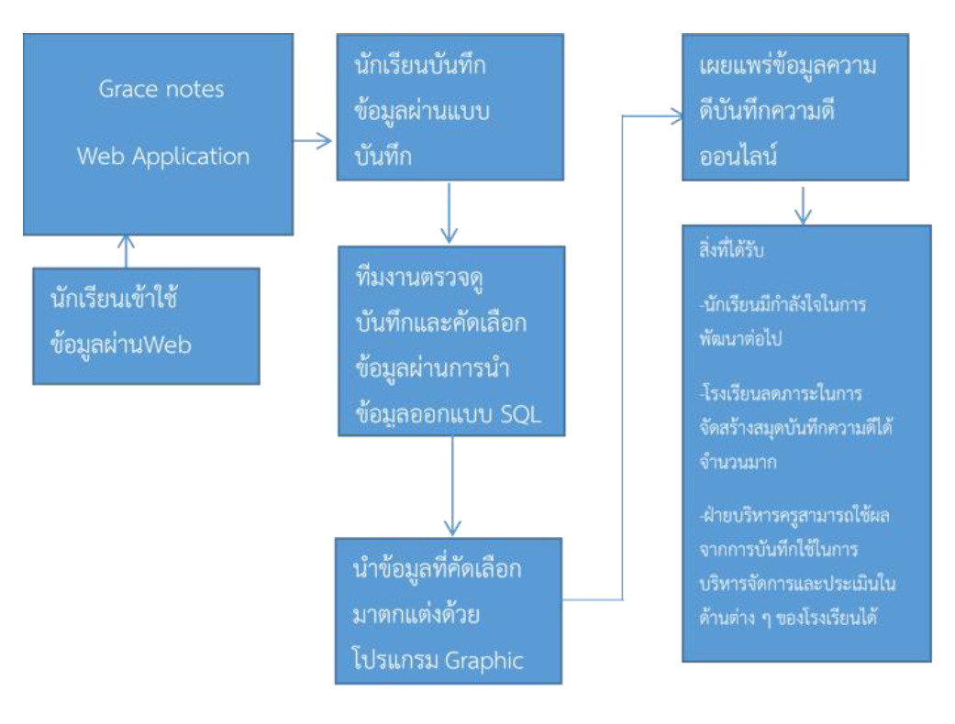

รูปที่ ขอบเขตของการพัฒนาระบบ

## 1.4 ขั้นตอนการพัฒนาระบบ

มีการรวบรวม Requirement Documentation ก่อนจึงออกแบบ model ในการจัดการฐานข้อมูลที่ถูกต้อง ต่อมาออกแบบระบบให้ใช้งานง่าย โดยให้การทำงานตรงตาม Use case Diagram และ Use case Specification ต่อมาจึงพัฒนาระบบและทดสอบระบบ

## 1.5 เครื่องมือและเทคโนโลยีที่ใช้

ส่วนเว็บไซต์

* HTML, CSS, JS และ PHP
* Framework: Bootstrap

ส่วนฐานข้อมูล

* MySQL

## 1.6 ประโยชน์ที่คาดว่าจะได้รับ

1. ได้สมุดบันทึกความดีในรูปแบบออนไลน์ในรูปแบบ (Learning Journal)
2. ผู้บันทึกมีกำลังใจในการพัฒนาความดีและพฤติกรรมเชิงบวกให้ดียิ่ง ๆ ขึ้น
3. โรงเรียนลดภาระในการจัดสร้างสมุดบันทึกได้จำนวนมาก
4. ผู้บริหาร ครูสามารถใช้ผลจากการบันทึกในการบริหารจัดการและประเมินในด้านต่าง ๆ ของโรงเรียน

# บทที่ 2 การทำงานของระบบปัจจุบัน

## 2.1 ลักษณะการทำงานของระบบ

ศึกษาเกี่ยวกับระบบบันทึกความดีรูปแบบ Learning Journal เพื่อปลูกฝังคุณธรรมให้นักเรียนรู้จักทำความดีได้ทุกที่ทุกเวลาลดความเห็นแก่ตัวและรู้จักการเสียสละมีพฤติกรรม จิตใจ ปัญญา ที่ดีเหมาะสม

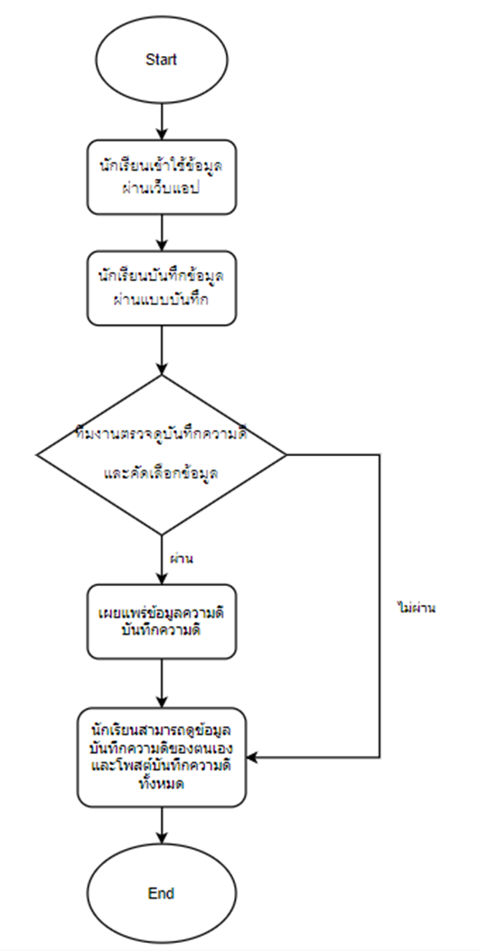

รูปที่ Flow Chart

ส่วนงานที่เกี่ยวข้องในขั้นตอนการทำงานอย่างไร มีใครเป็นผู้ใช้งานบ้าง

* นักเรียน: ทำการบันทึกความดีผ่านแบบบันทึก ถ้าความดีผ่านตรวจจะถูกคัดเลือกนำไปเผยแพร่ สามารถแก้ไขข้อมูลส่วนตัว สามารถรายงานปัญหาการใช้เว็บแอปพลิเคชันได้ และสามารถแสดงความคิดเห็นต่อโพสต์บันทึกความดีทั้งหมด
* ครู: สามารถตรวจและเผยแพร่บันทึกความดี สามารถแก้ไขหรือลบข้อมูลนักเรียนและความคิดเห็นที่ไม่เหมาะสม และสามารถตอบกลับกล่องรายงานปัญหา

## 2.2 ปัญหาของระบบงานปัจจุบัน

* ปัญหาความล่าช้าของผู้จดบันทึก เมื่อทำพฤติกรรมความดีแล้วไม่ได้จดบันทึกในทันทีอาจเป็นเพราะสถานที่หรือสถานการณ์ไม่เอื้อต่อการบันทึก
* ปัญหาพฤติกรรมผู้จดบันทึก ผู้ใช้บันทึกไม่เล็งเห็นถึงความสำคัญของสมุดบันทึก เร่งเขียนให้ทันส่งโดยไม่เกิดจากพฤติกรรมจริง ๆ ของผู้เขียน บางส่วนเห็นว่าบันทึกแล้วไม่เกิดประโยชน์เพราะมีเพียงผู้เขียนกับผู้ตรวจเท่านั้นที่รับรู้และไม่ได้นำพฤติกรรมที่เขียนเหล่านั้นมาใช้ให้เกิดประโยชน์
* ปัญหาเกิดข้อผิดพลาดได้ง่าย ตัวอย่างเช่น การสูญหายของข้อมูลสมุดบันความดี

## 2.3 การวิเคราะห์ความต้องการระบบงานใหม่

**1) Functional Requirements** ลักษณะระบบงานที่ต้องการเป็นอย่างไร

* ลักษณะ ระบบที่ต้องการ: ระบบบันทึกความดีออนไลน์และระบบตรวจและคัดเลือกความดีมาเผยแพร่ โดยระบบนี้จะเก็บบันทึกความดีของนักเรียนและนำไปเผยแพร่เพื่อพัฒนาสมุดบันทึกความดีในรูปแบบ Learning Journal ซึ่งเป็นระบบ ภายใน ของโรงเรียนครูและนักเรียนภายในโรงเรียนสามารถดูบันทึกความดีได้ ซึ่งครูสามารถตรวจและคัดเลือกนำความดีไปเผยแพร่และนักเรียนสามารถบันทึกและดูบันทึกความดีทั้งหมด
* ฟังก์ชันการของระบบ (functional requirements) มี Use Case ประกอบด้วย

Function Register/Edit => ลงทะเบียนเข้าใช้งานและแก้ไขข้อมูลส่วนตัว

Function Login => ลงชื่อเข้าใช้งาน

Function Add Notes => เพิ่มบันทึกความดี

Function Check => ตรวจบันทึกความดี

Function Add/Edit/Delete Post => เผยแพร่/แก้ไข/ลบ บันทึกความดี

Function View Post => ดูบันทึกความที่เผยแพร่

Function Add/Delete Comment/Status => กดไลก์แสดงความคิดเห็นและลบโพสต์บันทึกความดี

Function Add/Edit Report => เพิ่มและตอบกลับรายงานปัญหา

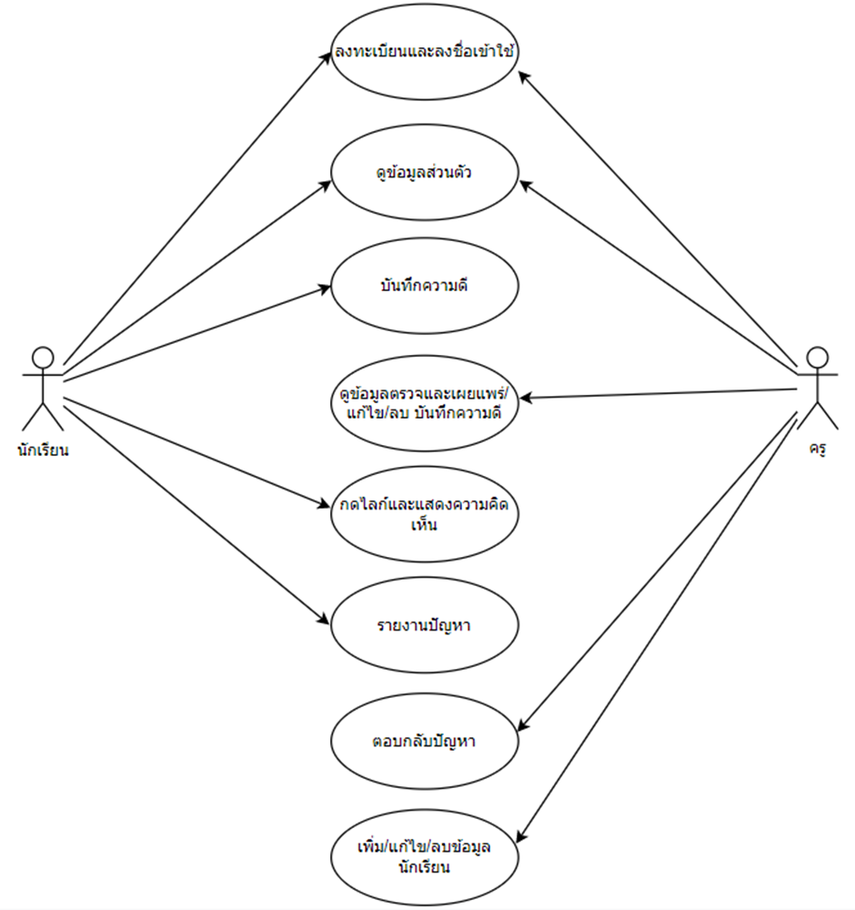

รูปที่ Use Case Diagram

**2) Data Requirements**

* ข้อมูลสมาชิก ประกอบด้วย ไอดีสมาชิก, ชื่อผู้ใช้สมาชิก, รหัสผ่านสมาชิก, ชื่อจริงสมาชิก, นามสกุลสมาชิก, ระดับชั้นสมาชิก, เลขที่สมาชิก, วัน/เดือน/ปีเกิดสมาชิก, ที่อยู่สมาชิก, รูปภาพสมาชิก, บทบาทสมาชิก(นักเรียน, ครู) และประทับเวลาสมาชิก
* ข้อมูลแบบบันทึกความดี ประกอบด้วย ไอดีบันทึกความดี, จำนวนชั่วโมงทำความดี, วัน/เดือน/ปี ที่บันทึก, รายละเอียดความดี, หน่วยงานที่ทำ, รูปถ่ายความดี, การรับรอง, ผู้บันทึกความดี และประทับเวลาบันทึกความดี
* ข้อมูลรายงานปัญหา ประกอบด้วย ไอดีปัญหา, หัวข้อปัญหา, รายละเอียดปัญหา, ผู้รายงาน, และประทับเวลารายงานปัญหา
* ข้อมูลตอบกลับปัญหา ประกอบด้วย ไอดีตอบกลับ, หมายเลขของปัญหา, รายละเอียดตอบกลับ, ผู้ตอบกลับ และประทับเวลาตอบกลับ
* ข้อมูลโพสต์ความดีที่เผยแพร่ ประกอบด้วย ไอดีโพสต์, รายละเอียดโพสต์, รูปโพสต์, ผู้โพสต์ และประทับเวลาโพสต์
* ข้อมูลความคิดเห็น ประกอบด้วย ไอดีความคิดเห็น, รายละเอียดความคิดเห็น, ผู้แสดงความคิดเห็น, ไอดีโพสต์ของความคิดเห็น และประทับเวลาความคิดเห็น
* ข้อมูลสถานะความคิดเห็น ประกอบด้วย ไอดีสถานะ, ประเภทสถานะ, ผู้แสดงสถานะ, ไอดีโพสต์ของสถานะ และประทับเวลาสถานะ

# บทที่ 3 การออกแบบฐานข้อมูล

## 3.1 แบบจำลองเชิงแนวคิด (Conceptual Design Model)

1) ข้อมูลและความสำพันธ์ของข้อมูล

ระบบ members จะเก็บข้อมูล ชื่อผู้ใช้(user) และรหัสผ่าน(password) โดย members จะเก็บข้อมูล ไอดีสมาชิก(member_id), ชื่อผู้ใช้สมาชิก(member_user), รหัสผ่านสมาชิก(member_password), ชื่อจริงสมาชิก(member_fname), นามสกุลสมาชิก(member_lname), ระดับชั้นสมาชิก(member_class), เลขที่สมาชิก(member_no), วัน/เดือน/ปีเกิดสมาชิก(member_dob), ที่อยู่สมาชิก(member_address), รูปภาพสมาชิก(member_img), บทบาทสมาชิก(นักเรียน, ครู) (member_level) และประทับเวลาสมาชิก(member_timestamp)

Member(นักเรียน) แต่ละคน สามารถบันทึกความดี(note)ได้หลายความดี(grace)แต่ละบันทึกความดีจะถูกบันทึกโดยยักเรียน 1 คนเท่านั้น อีกทั้งยังสามารถแจ้ง(inform)ปัญหาจากการใช้เว็บแอปนี้(report)ได้หลายครั้ง หรือ จะทำการสร้าง(create) ความคิดเห็น(comment)ให้กับการทำความดีของคนอื่นก็ได้ โดยแต่ละคนสามารถสร้างได้หลายความคิดเห็น และยังสามารถแสดง(show) ค่าสถานะความรู้สึก(status) แต่จะแสดงได้แค่ค่าสถานะเดียวต่อโพสต์เท่านั้น

Member(ครู) สามารถที่จะตอบกลับ(reply)ปัญหาของนักเรียนได้(report_feedback)หรือจะทำการเผยแพร่(share)ความดีของนักเรียนที่ได้รับการคัดเลือกแล้ว(social)และยังสามารถลบ(delete) รายชื่อสมาชิก(member)ได้ ในส่วนของโพสต์(social)นั้นจะมี(has)ทั้งการแสดงความคิดเห็น(comment)และการแสดงค่าสถานะความรู้สึก(status) ในส่วนของรายงานปัญหา(report)จะมี(has)การตอบกลับหรือไม่มีก็ได้ โดยหนึ่งปัญหาสามารถมีการตอบกลับได้มากกว่าหนึ่ง(report_feedback)

โดยสมุดบันทึกความดี(grace) จะจัดเก็บข้อมูล ไอดีบันทึกความดี(grace_id), จำนวนชั่วโมงทำความดี(grace_time), วัน/เดือน/ปี ที่บันทึก(grace_date), รายละเอียดความดี(grace_detail), หน่วยงานที่ทำ(grace_agency), รูปถ่ายความดี(grace_img), การรับรอง(grace_check), ผู้บันทึกความดี(member_id) และประทับเวลาบันทึกความดี(grace_timestamp)

ปัญหาที่แจ้ง(report) จะจัดเก็บข้อมูล ไอดีปัญหา(report_id), หัวข้อปัญหา(report_topic), รายละเอียดปัญหา(report_detail), ผู้รายงาน(member_id), และประทับเวลารายงานปัญหา(report_timestamp)

ข้อมูลความคิดเห็น(comment)จ ะจัดเก็บ ไอดีความคิดเห็น(comment_id), รายละเอียดความคิดเห็น(comment_detail), ผู้แสดงความคิดเห็น(member_id), ไอดีโพสต์ของความคิดเห็น(social_id) และประทับเวลาความคิดเห็น

ข้อมูลสถานะ(status) จัดเก็บ ไอดีสถานะ(status_id), ประเภทสถานะ(status_type), ผู้แสดงสถานะ(member_id), ไอดีโพสต์ของสถานะ(social_id) และประทับเวลาสถานะ(status_timestamp)

ข้อมูลตอบกลับปัญหา(report_feedback) จะจัดเก็บ ไอดีตอบกลับ(reply_id), หมายเลขของปัญหา(report_id), รายละเอียดตอบกลับ(reply_detail), ผู้ตอบกลับ(member_id) และประทับเวลาตอบกลับ(reply_timestamp)

ข้อมูลโพสต์ความดี(social) จะจัดเก็บ ไอดีโพสต์(social_id), รายละเอียดโพสต์(social_detail), รูปโพสต์(social_img), ผู้โพสต์(member_id) และประทับเวลาโพสต์(social_timestamp)

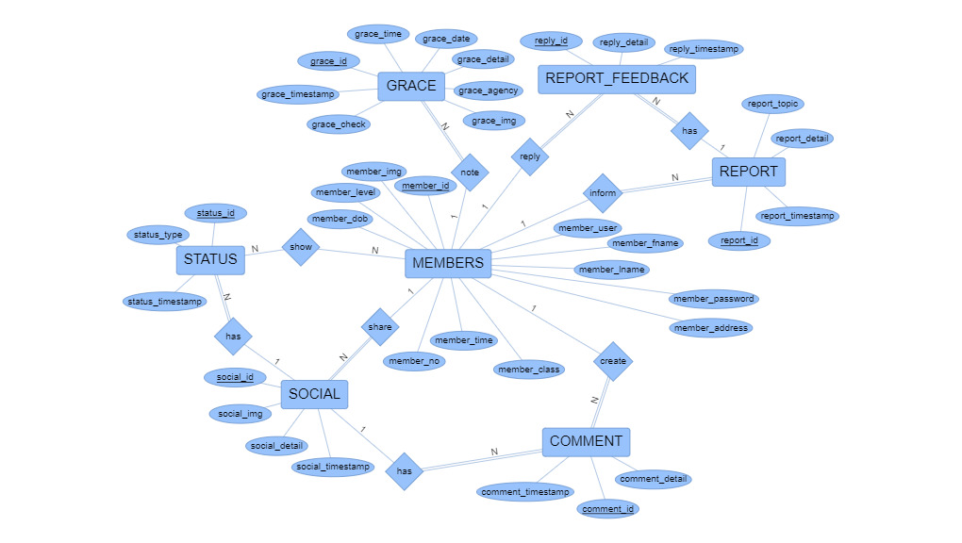2) แบบจำลอง ER Diagram

รูปที่ Conceptual Design ของระบบฐานข้อมูลบันทึกความดีออนไลน์ (Grace notes)

## 3.2 แบบจำลองเชิงตรรกะ (Logical Design Model)

ในการออกแบบฐานข้อมูลระดับอิมพลีเม้นท์ (logical design) คือผ่านกระบวนการ Model Mapping แล้วเป็น schema ที่จะนำไปพัฒนาระบบฐานข้อมูล

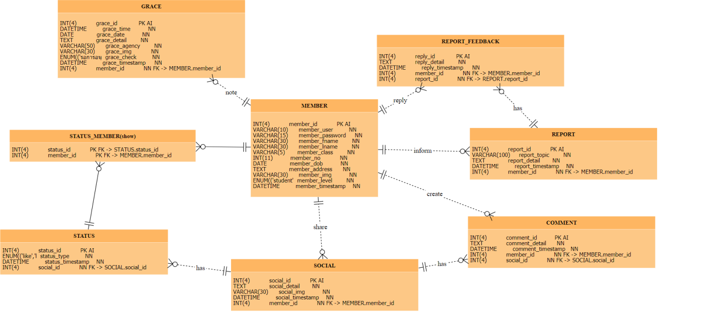

รูปที่ Logical Design ของระบบฐานข้อมูลบันทึกความดีออนไลน์ (Grace notes)

## 3.3 พจนานุกรมข้อมูล (Data Dictionary)

1. ตารางข้อมูลในระบบ

ตารางที่ 3. ตารางข้อมูลในฐานข้อมูล

|  |  |
| --- | --- |
| ชื่อตาราง | รายละเอียด |
| members | จัดเก็บข้อมูลเกี่ยวกับสมาชิกในระบบ |
| grace | จัดเก็บข้อมูลเกี่ยวกับบันทึกความดี |
| social | จัดเก็บข้อมูลเกี่ยวกับโพสต์บันทึกความดีที่ถูกเผยแพร่ |
| comment | จัดเก็บข้อมูลเกี่ยวกับความคิดเห็นที่แสดงใต้โพสต์ |
| status | จัดเก็บข้อมูลเกี่ยวกับสถานะที่แสดงใต้โพสต์ |
| report | จัดเก็บข้อมูลเกี่ยวกับกระทู้ปัญหา |
| report_feedback | จัดเก็บข้อมูลเกี่ยวกับตอบกลับปัญหา |

1. พจนานุกรมข้อมูลของตาราง

ตารางที่ 3. members

|  |  |  |  |  |
| --- | --- | --- | --- | --- |
| Attribute Name | Description | Types | Key | FK_Referenced Table |
| member_id | หมายเลขกำกับนักเรียน | Integer(4) | PK |  |
| member_user | รหัสนักเรียน | Varchar(10) |  |  |
| Member_password | รหัสผ่าน | Varchar(15) |  |  |
| member_fname | ชื่อ | Varchar(30) |  |  |
| member_lname | นามสกุล | Varchar(30) |  |  |
| member_class | ห้องเรียน | Integer(5) |  |  |
| member_no | เลขที่ | Varchar(2) |  |  |
| member_dob | วันเกิด | Date |  |  |
| member_address | ที่อยู่ | Text |  |  |
| member_img | รูปประจำตัว | Varchar(30) |  |  |
| member_level | บทบาท | Enum(‘student’,’teacher’) |  |  |
| member_timestamp | ประทับเวลาสมาชิก | Datetime |  |  |

บทบาทของสมาชิก แบ่งเป็น 2 บทบาทคือ

1. นักเรียน
2. ครู

ตารางที่ 3.3 grace

|  |  |  |  |  |
| --- | --- | --- | --- | --- |
| Attribute Name | Description | Types | Key | FK_Referenced Table |
| grace_id | หมายเลขกำกับความดี | Integer(4) | PK |  |
| grace_time | จำนวนเวลาที่ใช้ทำความดี | Time |  |  |
| grace_date | วันที่ทำความดี | Date |  |  |
| grace_detail | รายละเอียดความดี | Text |  |  |
| grace_agency | หน่วยงานที่ทำความดี | Varchar(50) |  |  |
| grace_img | รูปถ่ายความดี | Varchar(30) |  |  |
| grace_check | การรับรองความดี | Enum(‘รอการอนุมัติ’, ‘ผ่าน’,’ไม่ผ่าน’) |  |  |
| member_id | หมายเลขผู้บันทึกความดี | Integer(4) | FK | members |
| grace_timestamp | ประทับเวลาความดี | Datetime |  |  |

ประเภทของการรับรองแบ่งเป็น 3 ประเภทคือ

1. รอการอนุมัติ
2. ผ่าน
3. ไม่ผ่าน

ตารางที่ 3. social

|  |  |  |  |  |
| --- | --- | --- | --- | --- |
| Attribute Name | Description | Types | Key | FK_Referenced Table |
| social_id | หมายเลขกำกับโพสต์ | Integer(4) | PK |  |
| social_detail | รายละเอียดโพสต์ | Text |  |  |
| social_img | รูปโพสต์ | Varcha(30) |  |  |
| member_id | ผู้โพสต์ | Integer(4) | FK | members |
| social_timestamp | ประทับเวลาโพสต์ | Datetime |  |  |

ตารางที่ 3. comment

|  |  |  |  |  |
| --- | --- | --- | --- | --- |
| Attribute Name | Description | Types | Key | FK_Referenced Table |
| comment_id | หมายเลขกำกับความคิดเห็น | Integer(4) | PK |  |
| comment_detail | รายละเอียดความคิดเห็น | Text |  |  |
| member_id | ผู้แสดงความคิดเห็น | Integer(4) | FK | members |
| social_id | โพสต์ของความคิดเห็น | Integer(4) | FK | social |
| comment_timestamp | ประทับเวลาความคิดเห็น | Datetime |  |  |

ตารางที่ 3. status

|  |  |  |  |  |
| --- | --- | --- | --- | --- |
| Attribute Name | Description | Types | Key | FK_Referenced Table |
| status_id | หมายเลขกำกับสถานะ | Integer(4) | PK |  |
| status_type | ชนิดสถานะ | Enum(‘like’,’love’,’sadu’) |  |  |
| member_id | ผู้ส่งสถานะ | Integer(4) | FK | members |
| social_id | สถานะของโพสต์ | Integer(4) | FK | social |
| status_timestamp | ประทับเวลาสถานะ | Datetime |  |  |

ประเภทของการรับแบ่งเป็น 3 ประเภทคือ

1) ไลก์  
2) เลิร์ฟ  
3) สาธุ

ตารางที่ 3.7 report

|  |  |  |  |  |
| --- | --- | --- | --- | --- |
| Attribute Name | Description | Types | Key | FK_Referenced Table |
| report_id | หมายเลขกำกับรายงาน | Integer(4) | PK |  |
| report_topic | หัวข้อปัญหา | Varcha(100) |  |  |
| report_detail | รายละเอียดปัญหา | Text |  |  |
| member_id | ผู้ร้องเรียน | Integer(4) | FK | members |
| report_timestamp | ประทับเวลาร้องเรียน | Datetime |  |  |

ตารางที่ 3.8 report_feedback

|  |  |  |  |  |
| --- | --- | --- | --- | --- |
| Attribute Name | Description | Types | Key | FK_Referenced Table |
| reply_id | หมายเลขกำกับตอบกลับรายงาน | Integer(4) | PK |  |
| report_id | หมายเลขรายงาน | Integer(4) | FK | report |
| reply_detail | รายละเอียดตอบกลับ | Text |  |  |
| member_id | แอดมินที่ตอบกลับ | Integer(4) | FK | members |
| reply_timestamp | ประทับเวลาตอบกลับรายงาน | Datetime |  |  |

# บทที่ 4 การพัฒนาระบบ

## 4.1 โครงสร้างฐานข้อมูล (Database Schema)

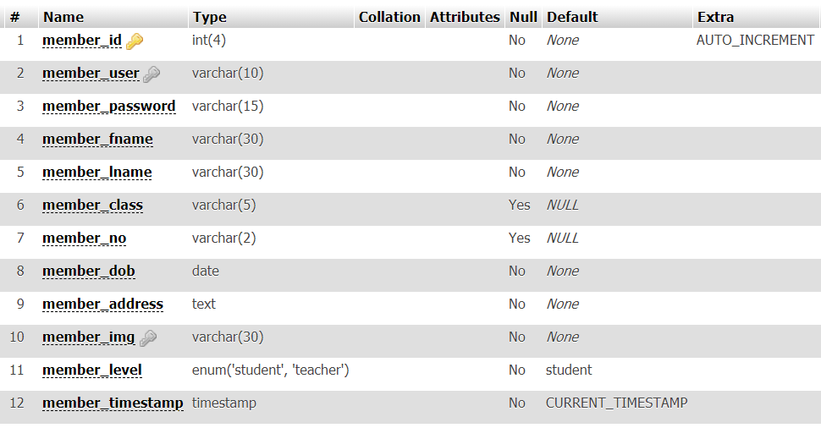

รูปที่ Database Schema ของตาราง members

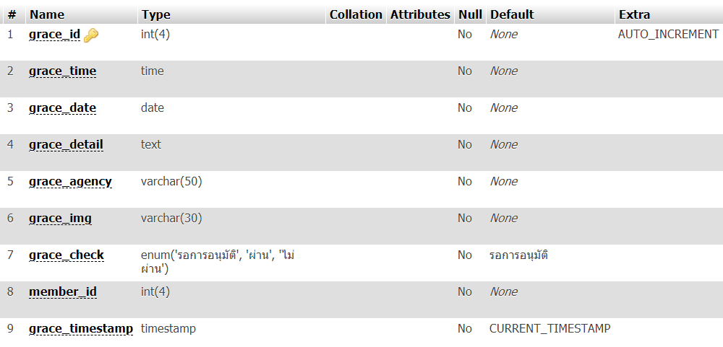

รูปที่ Database Schema ของตาราง grace

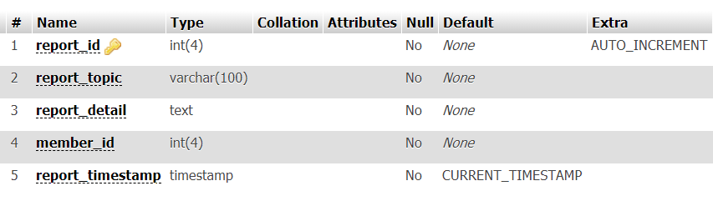

รูปที่ 9 Database Schema ของตาราง report

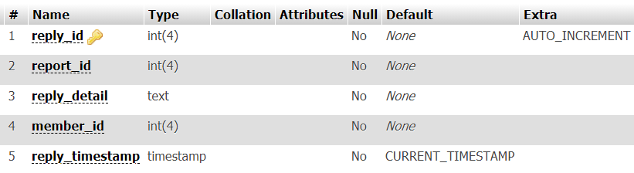

รูปที่ Database Schema ของตาราง report_feedback

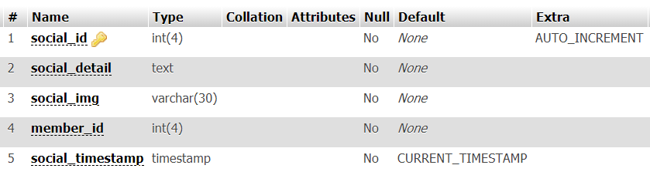

รูปที่ Database Schema ของตาราง social

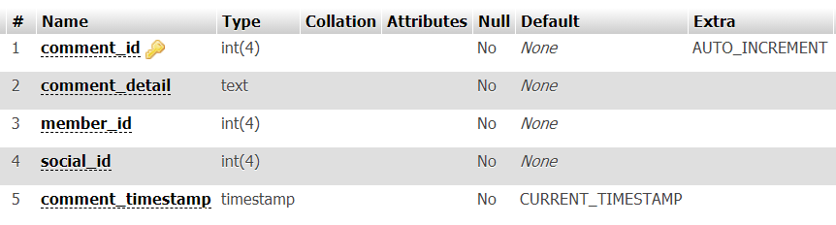

รูปที่ Database Schema ของตาราง comment

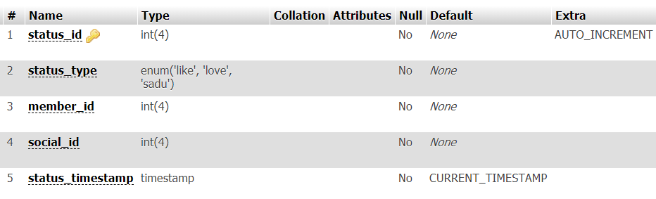

รูปที่ 13 Database Schema ของตาราง status

## 4.2 ตารางข้อมูลในระบบ (Relation State)

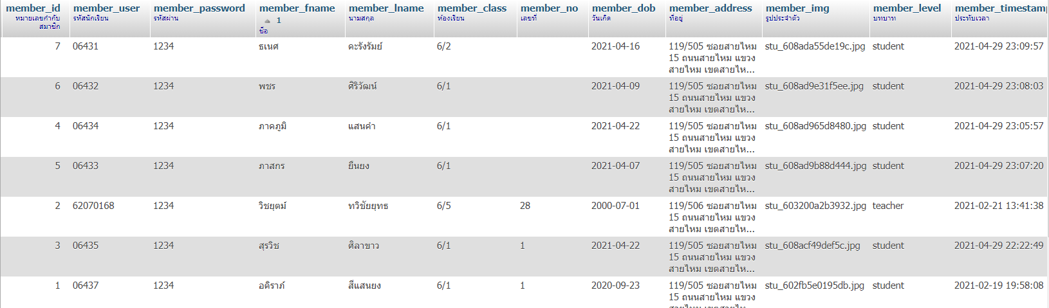

รูปที่ **14** Relation State ของตาราง members

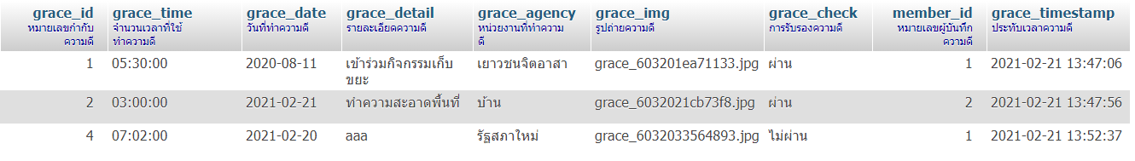

รูปที่ Relation State ของตาราง grace

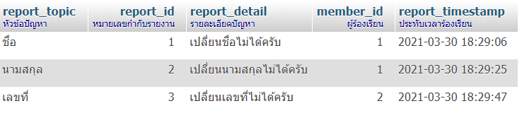

รูปที่ Relation State ของตาราง report

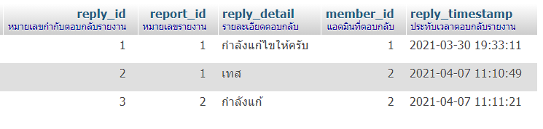

รูปที่ 17 Relation State ของตาราง report_feedback

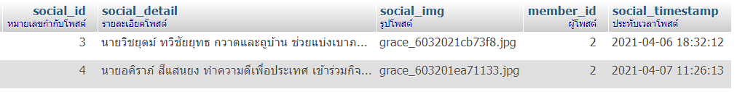

รูปที่ 18 Relation State ของตาราง social

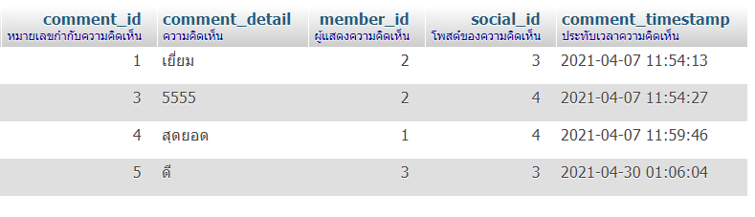

รูปที่ 19 Relation State ของตาราง comment

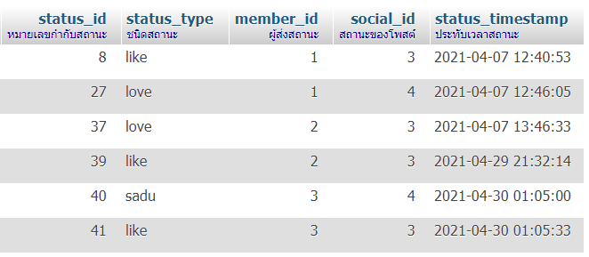

รูปที่ Relation State ของตาราง status

## 4.3 ส่วนประกอบต่าง ๆ ของระบบ

* 1. หน้าเข้าสู่ระบบสำหรับคนที่ลงทะเบียนแล้ว
  2. หน้าลงทะเบียนสำหรับลงทะเบียนเพื่อเข้าใช้งาน
  3. หน้าแรก ที่จะแสดงโพสต์ที่ได้รับการเผยแพร่เท่านั้น
  4. ตัวอย่างหน้าภายในโพสต์ โดยสมาชิกผู้ใช้จะสามารถแสดงสถานะและคอมเมนต์เกี่ยวกับโพสต์นี้ได้
  5. หน้าบันทึกความดี ที่จะแสดงความดีที่ผู้ใช้นั้นได้ทำการบันทึกไว้ทั้งหมด
  6. หน้าเพิ่มบันทึกความดีเป็นหน้าที่ผู้ใช้สามารถกรอกรายละเอียดเกี่ยวกับความดีที่ได้ทำเพื่อทำการบันทึก อย่างเช่น หัวข้อ รายละเอียด วันที่ จำนวนเวลาที่ใช้ในการทำความดี หน่วยงานที่ทำความดี และ รูปภาพประกอบ
  7. หน้ารายงานปัญหา สำหรับผู้ใช้ที่พบเจอกับปัญหาระหว่างการใช้งาน เว็บแอปพลิเคชันนี้โดยผู้ใช้สามารถกรอกหัวข้อและรายละเอียดเกี่ยวกับปัญหาเพื่อแจ้งให้ครูทราบและรอการตอบกลับ
  8. หน้าของปัญหารายงาน จะระบุหัวข้อ รายละเอียด และ เวลาที่ได้แจ้งรายงาน
  9. หน้า Admin panel (สำหรับครู) จะเป็นหน้าที่มี 4 เมนูย่อยที่ครูสามารถที่จะเลือก ตรวจบันทึกความดี จัดการโพสต์ จัดการบัญชีนักเรียน และ จัดการรายงานปัญหาได้
  10. หน้าตรวจบันทึกความดี(สำหรับครู)เป็นหน้าที่ครูสามารถทำการตรวจบันทึกความดีของนักเรียนได้ โดยจะมีกล่องข้อความสำหรับค้นหาบันทึกความดีและยังสามารถเลือกแสดงบันทึกความดีทั้งหมด บันทึกที่รอการตรวจ หรือ ตรวจแล้วได้ โดยข้อมูลที่ถูกแสดงจะมีหมายเลขบันทึก ผู้บันทึก และ สถานะตรวจ
  11. ภายในหน้าการตรวจบันทึกความดี (สำหรับครู) จะแสดงข้อมูลของบันทึกความดีนั้นที่นักเรียนได้ทำการบันทึก เช่น รูปภาพ หัวข้อ รายละเอียด จำนวนเวลาที่ทำความดี วันที่ทำความดี วันที่บันทึก โดยครูจะสามารถให้สถานะการตรวจ ลบ หรือ เผยแพร่ความดีนั้นได้
  12. หน้าจัดการโพสต์ (สำหรับครู) จะมีกล่องข้อความเอาไว้ค้นหาโพสต์ โดย หน้านี้จะแสดง หมายเลขโพสต์ เวลา และ ตัวเลือก Edit เพื่อทำการแก้ไขโพสต์ กับ View เพื่อที่จะดูโพสต์นั้น ๆ
  13. หน้า Edit โพสต์ (สำหรับครู) จะแสดงหมายเลขโพสต์ รูปภาพ วันเวลาที่เผยแพร่ และ รายละเอียดของโพสต์ โดยครูสามารถอัปเดต หรือ ลบโพสต์ ได้จากหน้านี้
  14. หน้าจัดการบัญชีนักเรียน (สำหรับครู) จะมีกล่องข้อความเอาไว้ค้นหาบัญชีนักเรียน โดย หน้านี้จะแสดง หมายเลขบัญชี ชื่อ-นามสกุล ของนักเรียนคนนั้น ๆ และยังมีตัวเลือก Option ที่ครูสามารถเข้าไปดูข้อมูลบัญชีนักเรียน ได้
  15. หน้า Option จัดการบัญชีนักเรียน (สำหรับครู) จะเป็นหน้าที่ครูสามารถเข้าไปตรวจสอบข้อมูลส่วนตัวของนักเรียนคนนั้นๆ และยังสามารถเปลี่ยนบทบาท และ ลบ บัญชีนี้ได้ ในหน้านี้
  16. หน้าจัดการรายงานปัญหา (สำหรับครู) จะมีกล่องข้อความเอาไว้ค้นหากระทู้ปัญหาได้ โดยในหน้านี้จะแสดง หมายเลขกระทู้ หัวข้อ สถานะ ของแต่ละกระทู้
  17. ภายในหน้าแต่ละกระทู้ จะประกอบไปด้วย หมายเลขกระทู้ หัวข้อ รายละเอียด และวันที่ส่งกระทู้มา โดยจะมีกล่องข้อความสำหรับให้ครูตอบกลับกระทู้
  18. หน้าบันทึกความดีของฉัน จะประกอบไปด้วย ชื่อ-นามสกุลของบัญชีนั้นๆ บันทึกความดีทั้งหมดของบัญชีนั้นๆ โดยสามารถเลือกแสดงได้ทั้งหมด 3 แบบ คือ แสดงทั้งหมด แสดงบันทึกที่รับรองแล้ว และ แสดงบันทึกที่ยังไม่รับรอง
  19. หน้าการตั้งค่า จะแสดงข้อมูลส่วนตัวของบัญชีนั้นๆซึ่งจะประกอบไปด้วย รหัส ชื่อ นามสกุล ห้องเรียน เลขที่ วัน/เดือน/ปี เกิด และ ที่อยู่ โดยในหน้านี้สามารถ แก้ไขข้อมูลส่วนตัวได้และเปลี่ยนรหัสผ่านใหม่ได้

## 4.4 โปรแกรมในระบบ

1. ลงทะเบียนเข้าใช้งาน

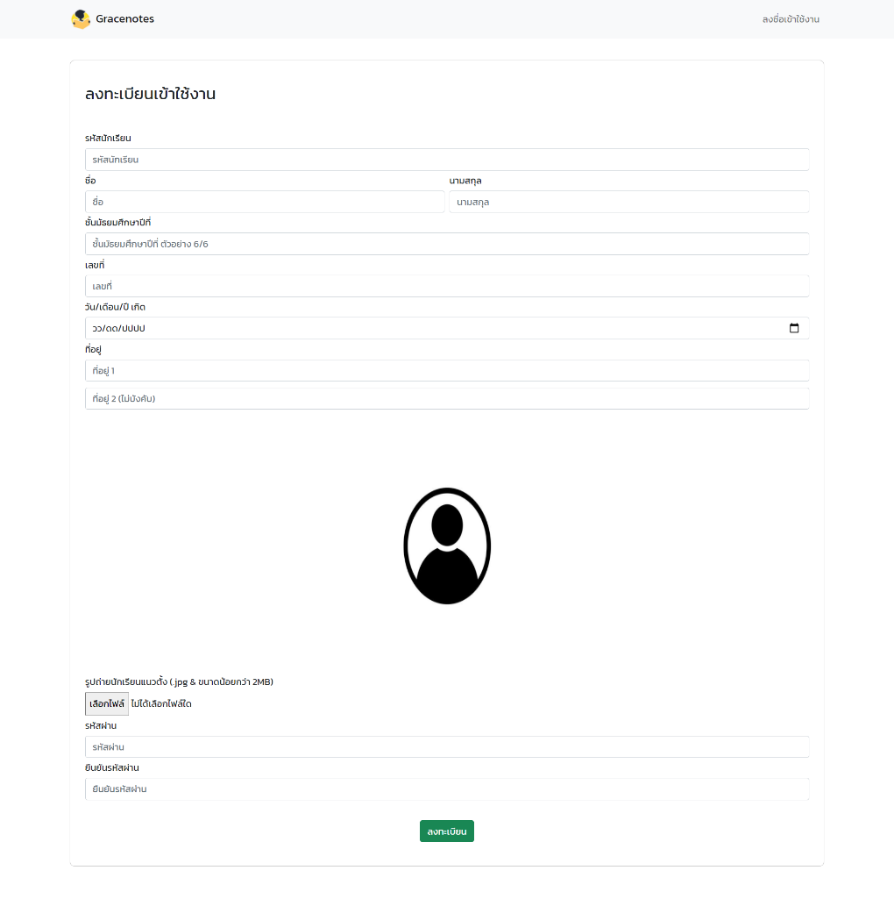

รูปที่ หน้าลงทะเบียนเข้าใช้งาน

2. ลงชื่อเข้าใช้งาน

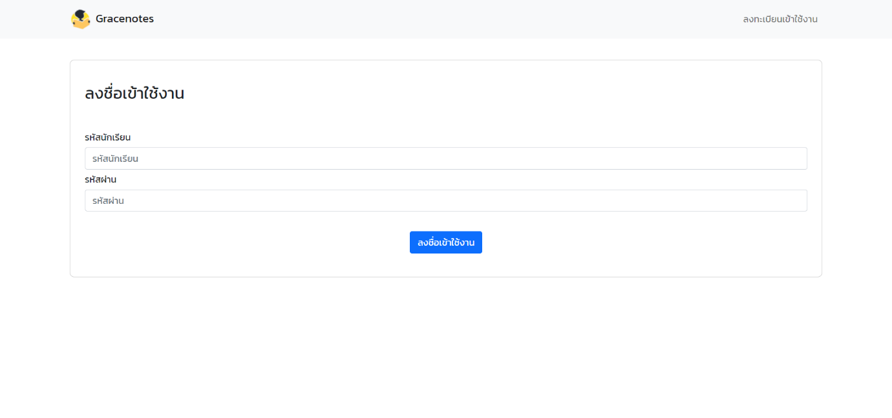

รูปที่ หน้าลงชื่อเข้าใช้งาน

3. หน้า feed โพสต์

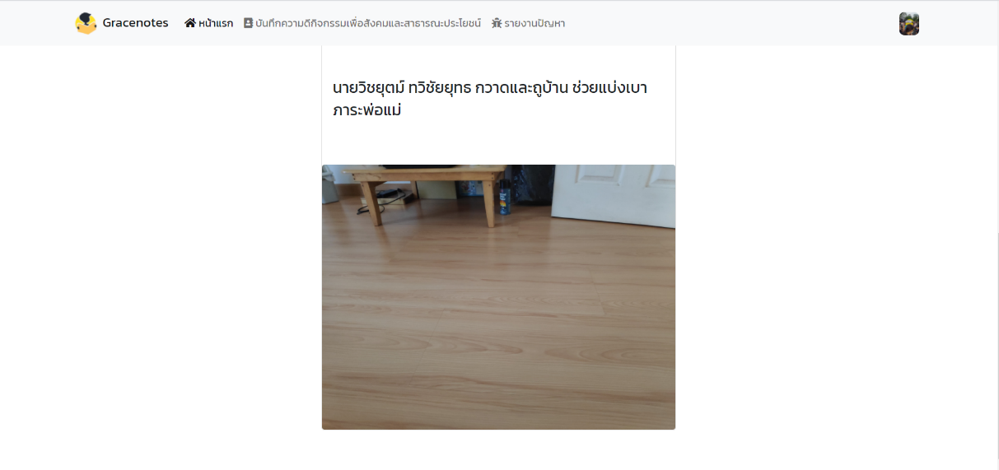

รูปที่ หน้า feed โพสต์

4. หน้าบันทึกความดี

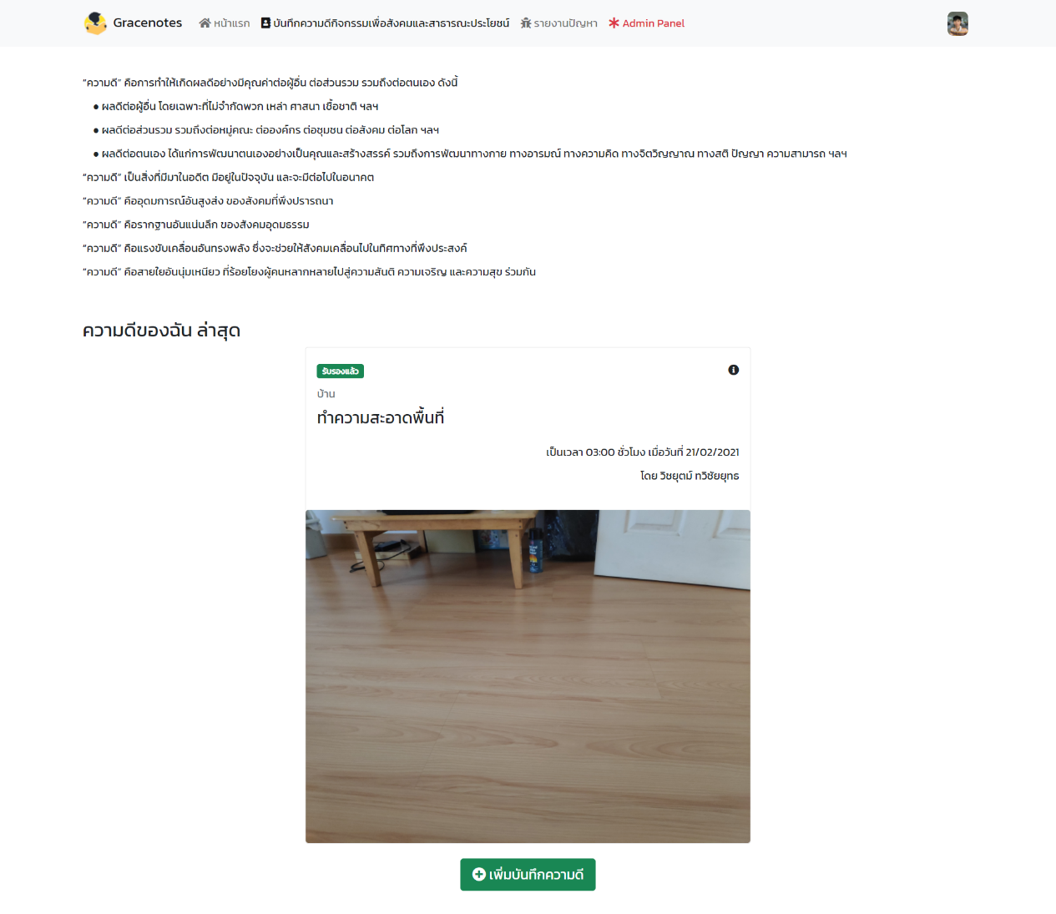

รูปที่ หน้าบันทึกความดี

5. หน้าเพิ่มบันทึกความดี

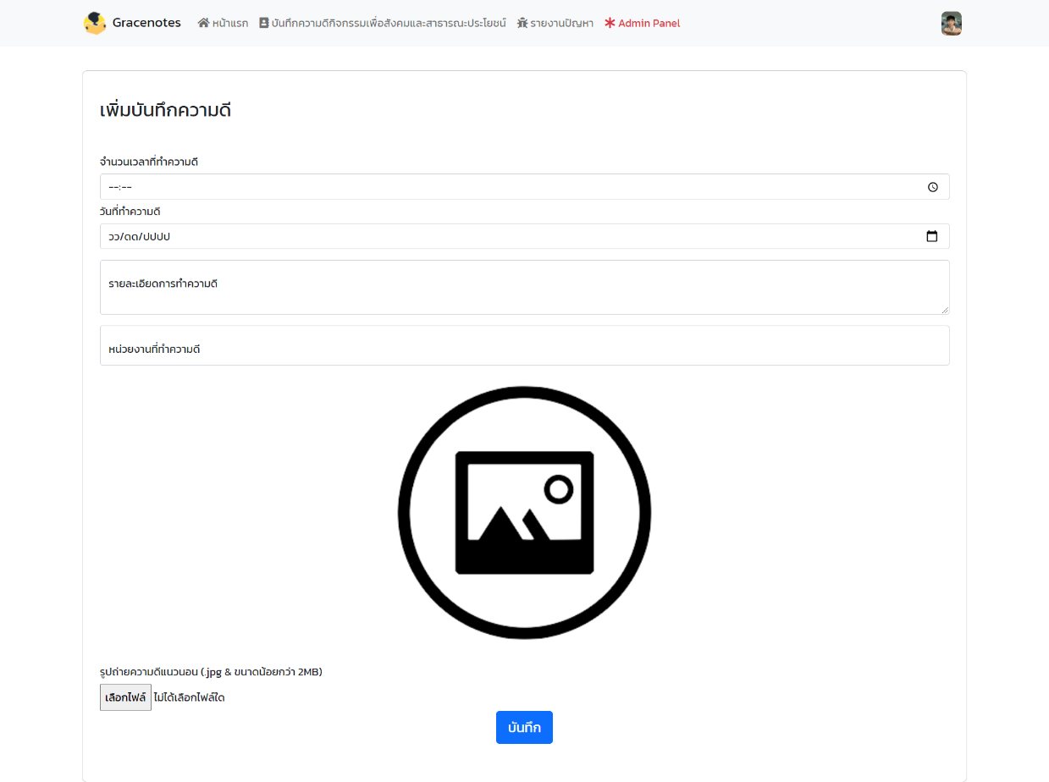

รูปที่ หน้าเพิ่มบันทึกความดี

6. หน้ารายงานปัญหา

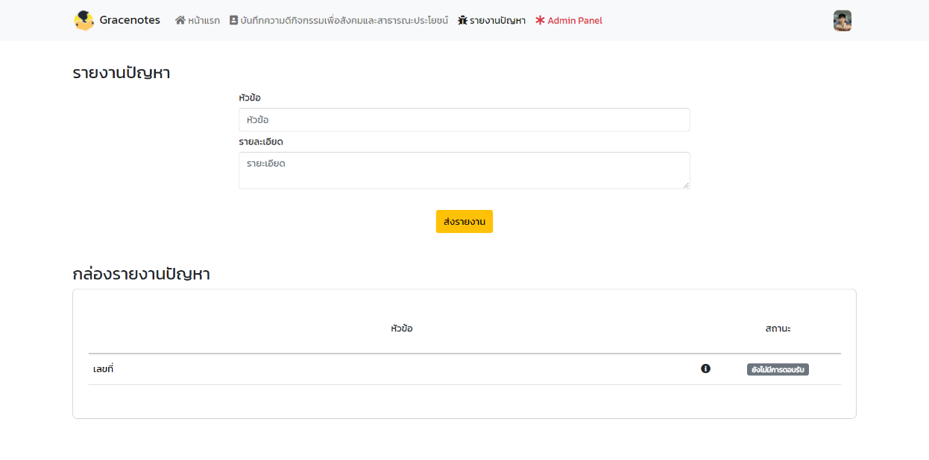

รูปที่ หน้ารายงานปัญหา

7. หน้าดูการตอบกลับของกระทู้รายงาน

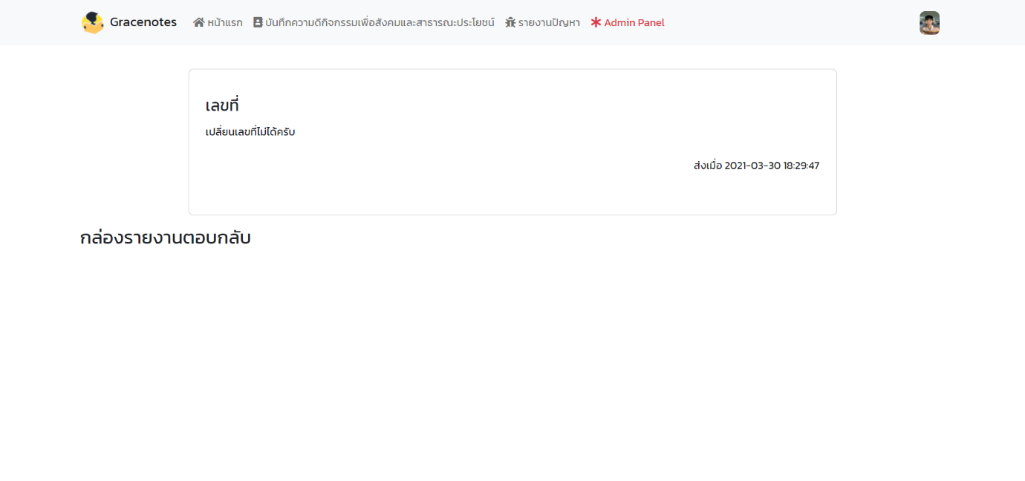

รูปที่ หน้าดูการตอบกลับของกระทู้รายงาน

8. หน้าจัดการบันทึกความดี

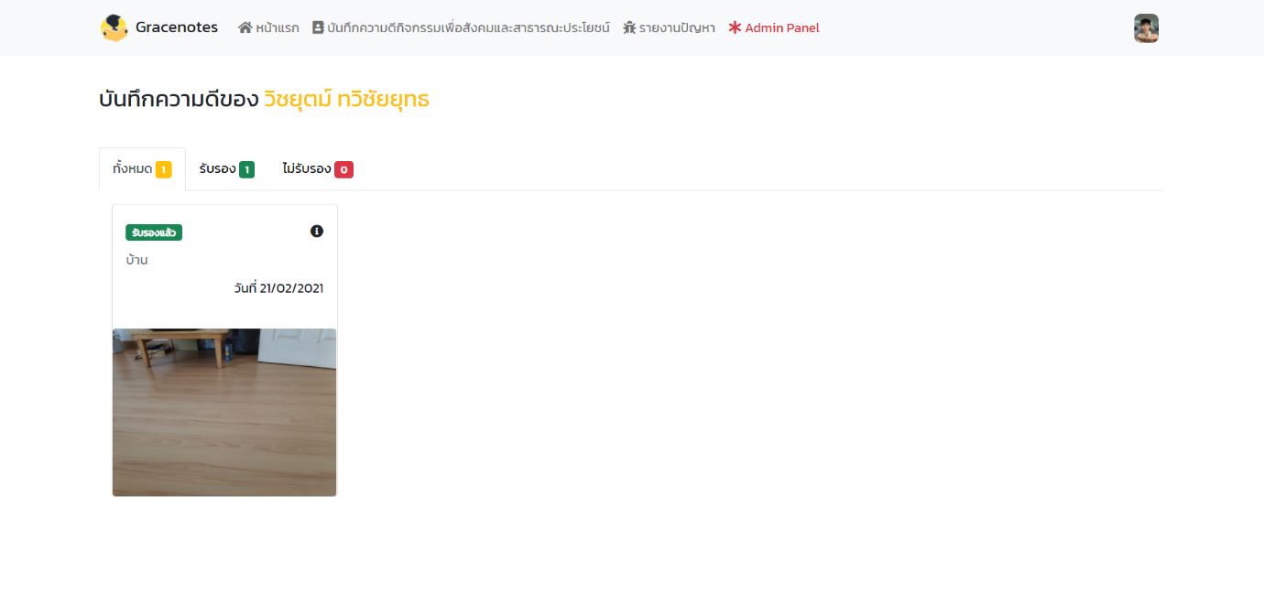

รูปที่ หน้าจัดการบันทึกความดี

9. หน้าดูรายละเอียดความดีที่บันทึก

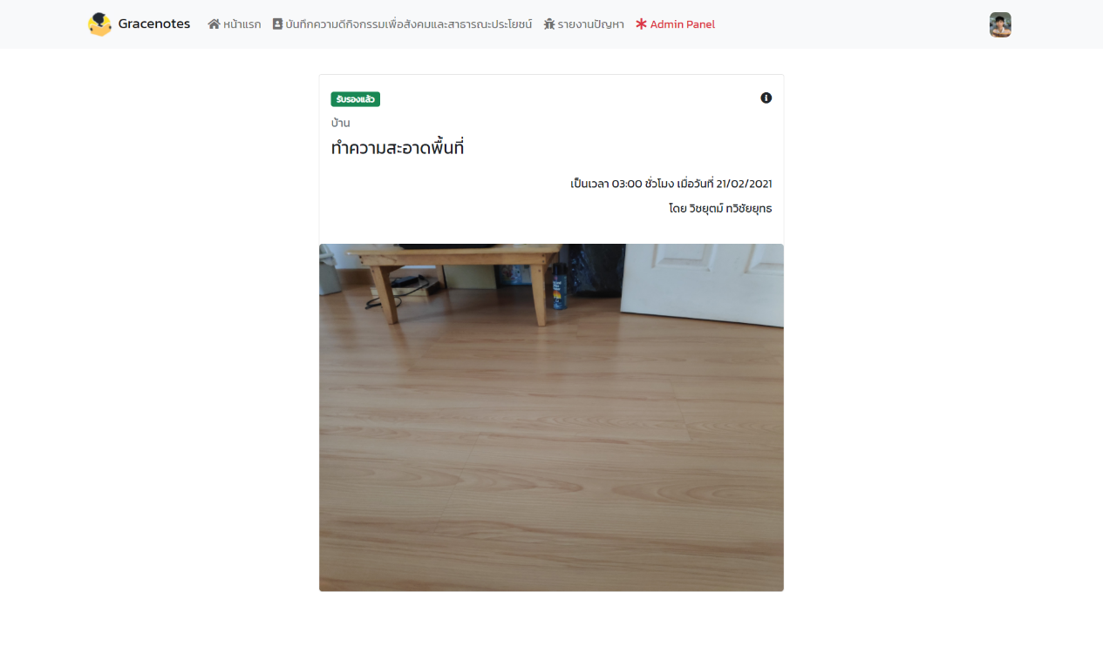

รูปที่ หน้าดูรายละเอียดความดีที่บันทึก

10. หน้าดูรายละเอียดโพสต์

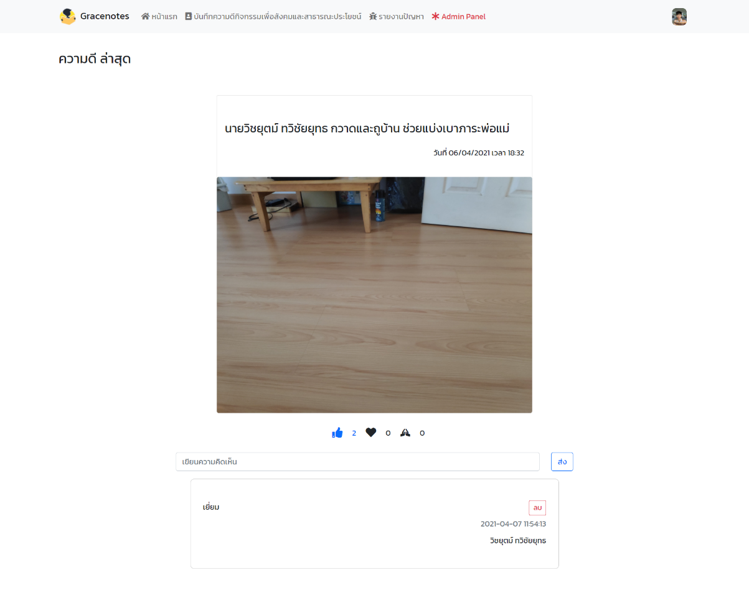

รูปที่ 30 หน้าดูรายละเอียดโพสต์

11. หน้าการตั้งค่าบัญชีผู้ใช้

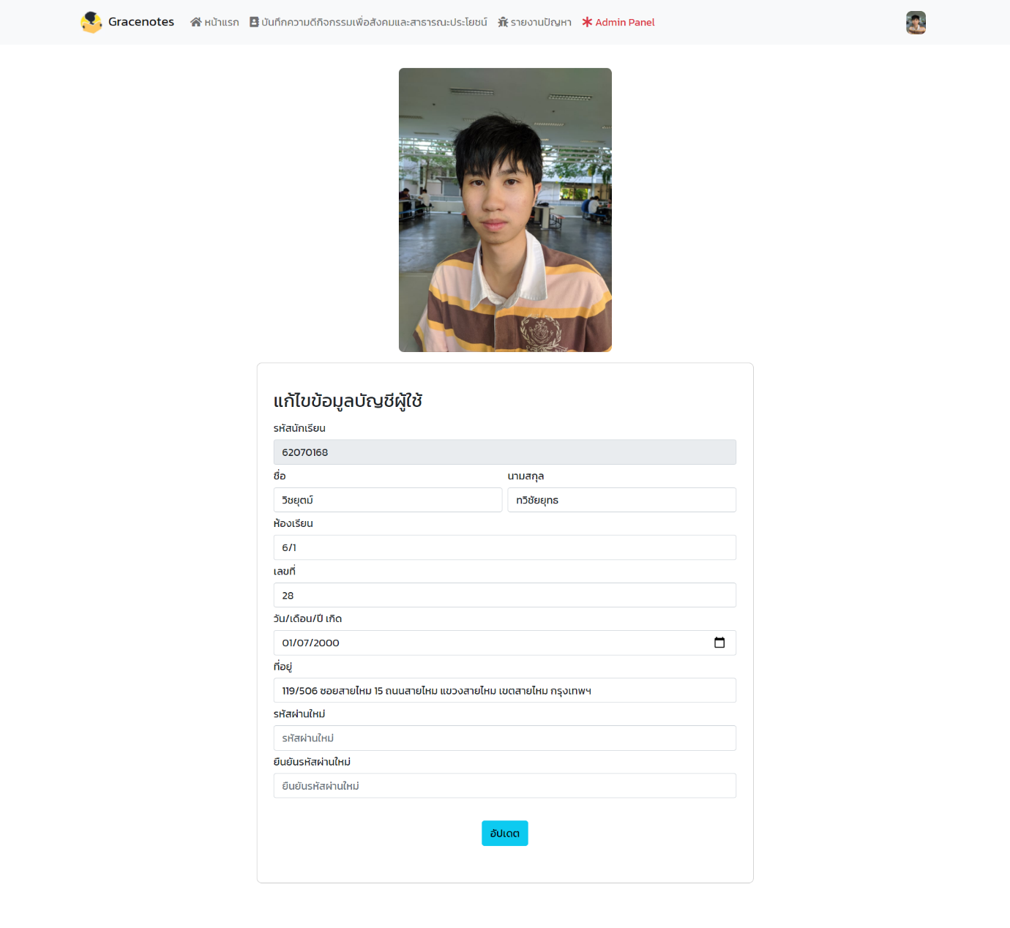

รูปที่ 31 หน้าการตั้งค่าบัญชีผู้ใช้

12. หน้าตรวจบันทึกความดี (ครู)

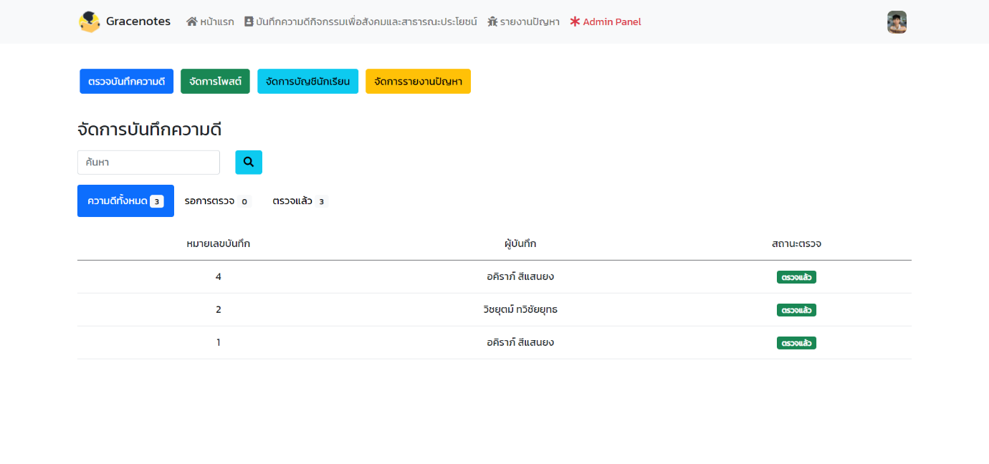

รูปที่ หน้าตรวจบันทึกความดี (ครู)

13. หน้าตรวจรายละเอียดบันทึกความดี (ครู)

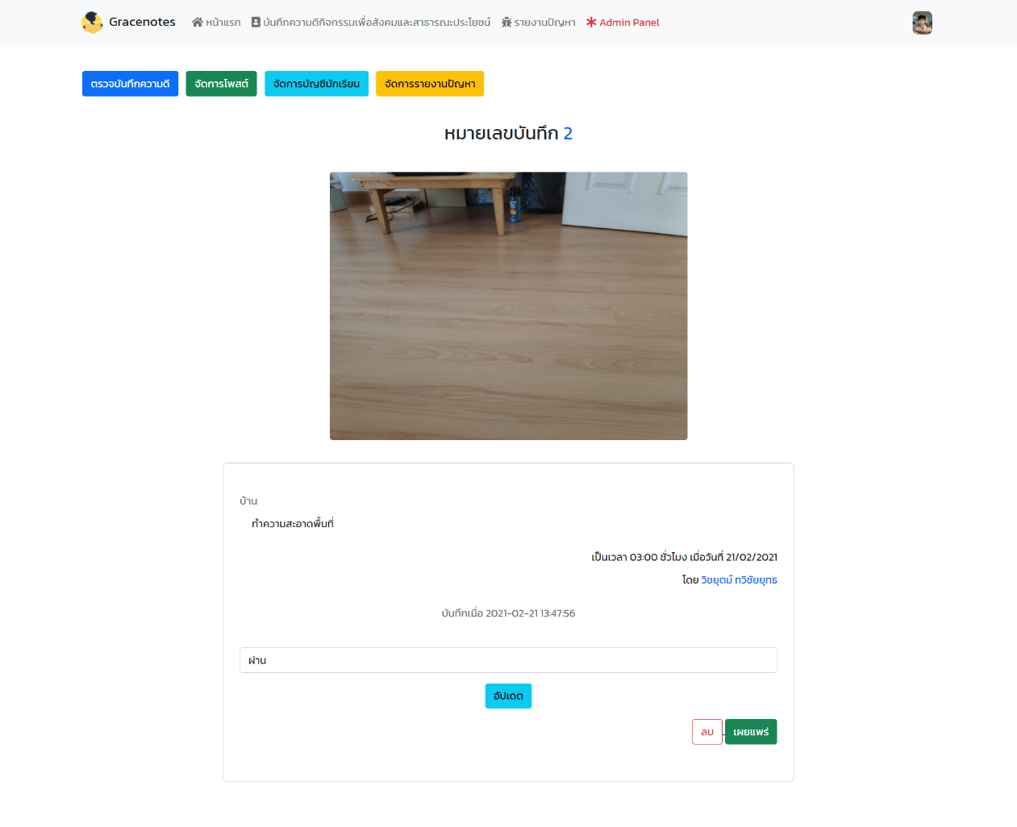

รูปที่ หน้าตรวจรายละเอียดบันทึกความดี (ครู)

14. หน้าจัดการโพสต์ (ครู)

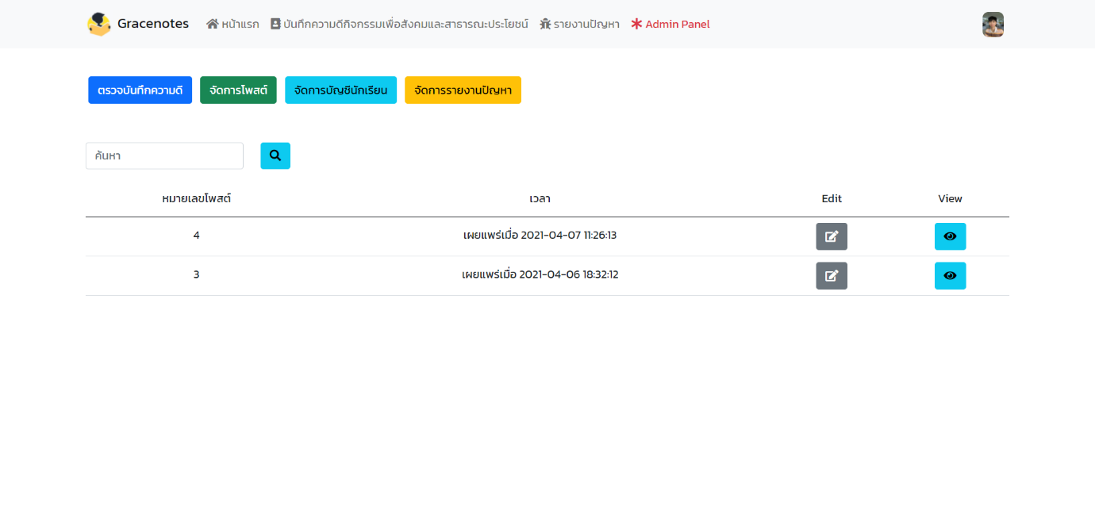

รูปที่ หน้าจัดการโพสต์ (ครู)

15. หน้าจัดการรายละเอียดโพสต์

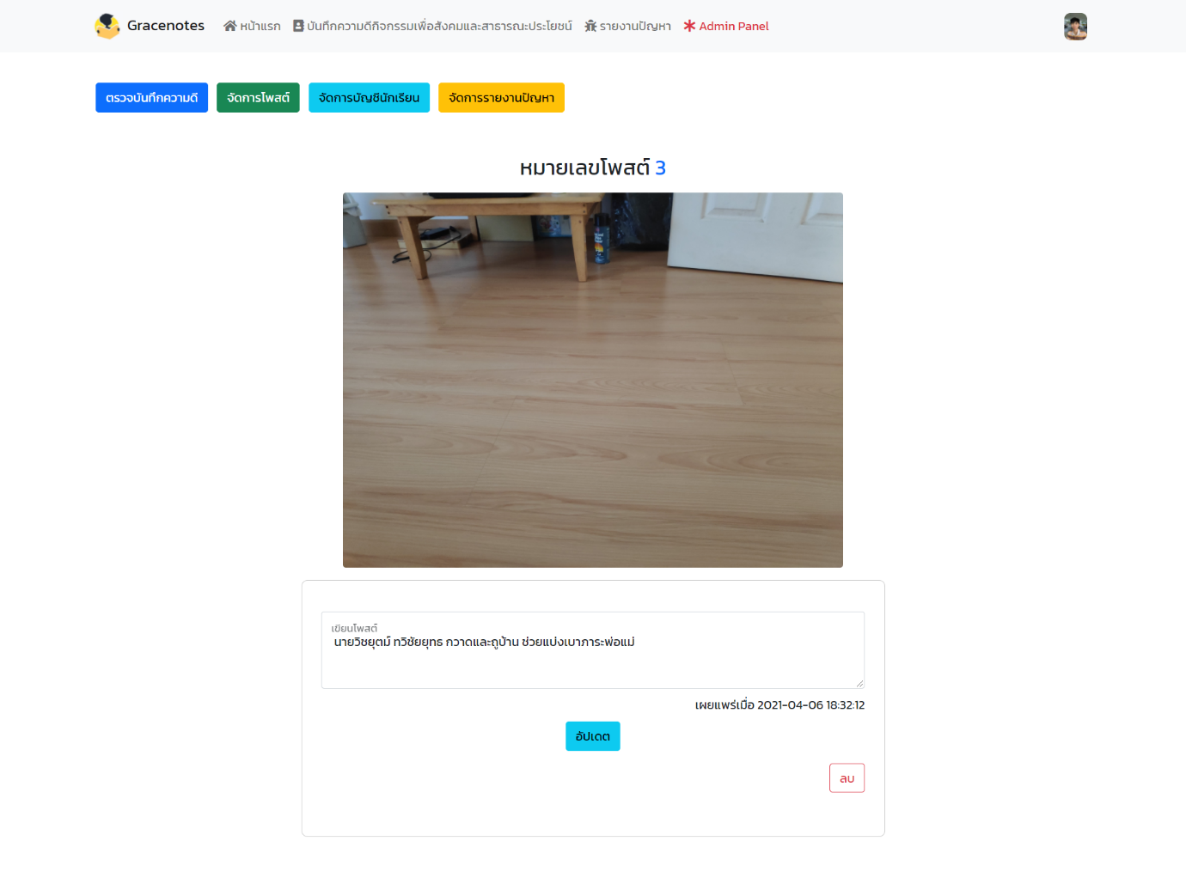

รูปที่ หน้าจัดการรายละเอียดโพสต์

16. หน้าจัดการบัญชีผู้ใช้ (ครู)

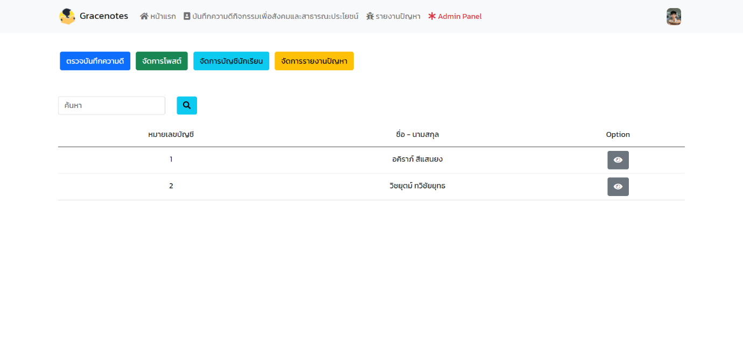

รูปที่ หน้าจัดการบัญชีผู้ใช้ (ครู)

17. หน้าจัดการรายละเอียดบัญชีผู้ใช้ (ครู)

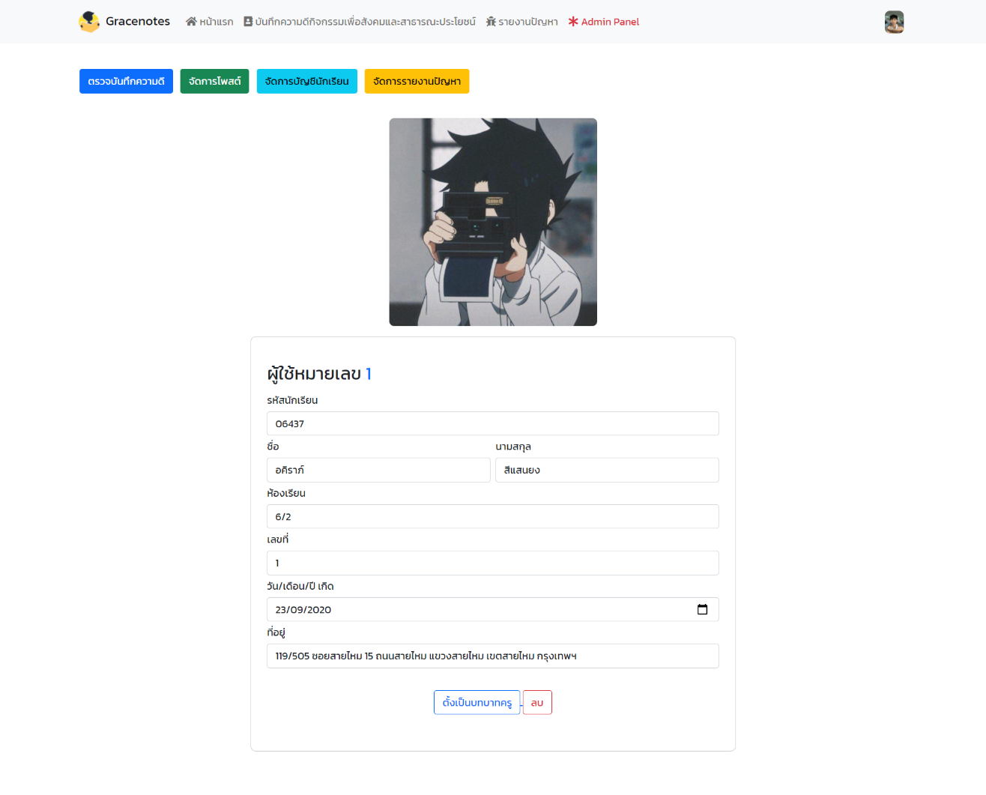

รูปที่ หน้าจัดการรายละเอียดบัญชีผู้ใช้ (ครู)

18. หน้าจัดการายงานปัญหา (ครู)

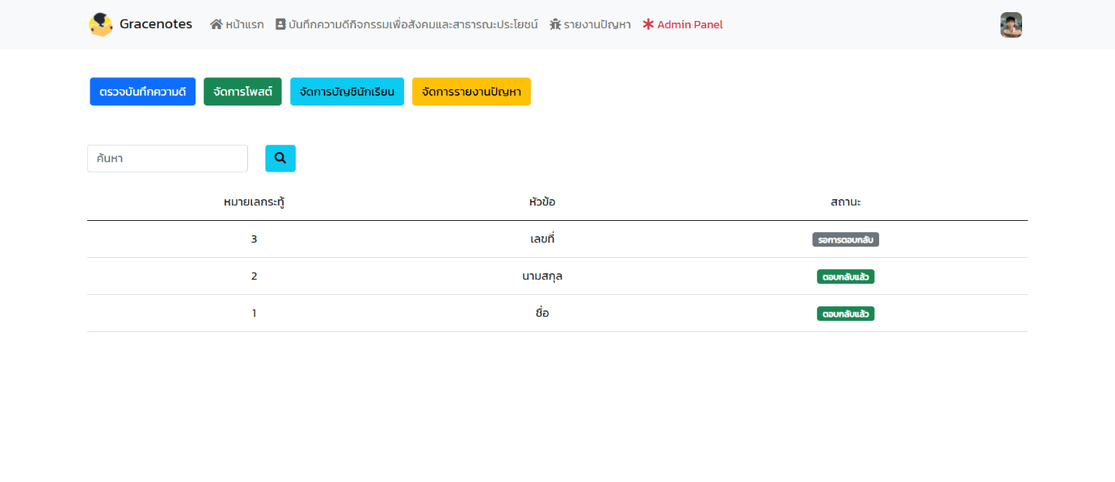

รูปที่ หน้าจัดการายงานปัญหา (ครู)

19. หน้าตอบกลับรายงาน (ครู)

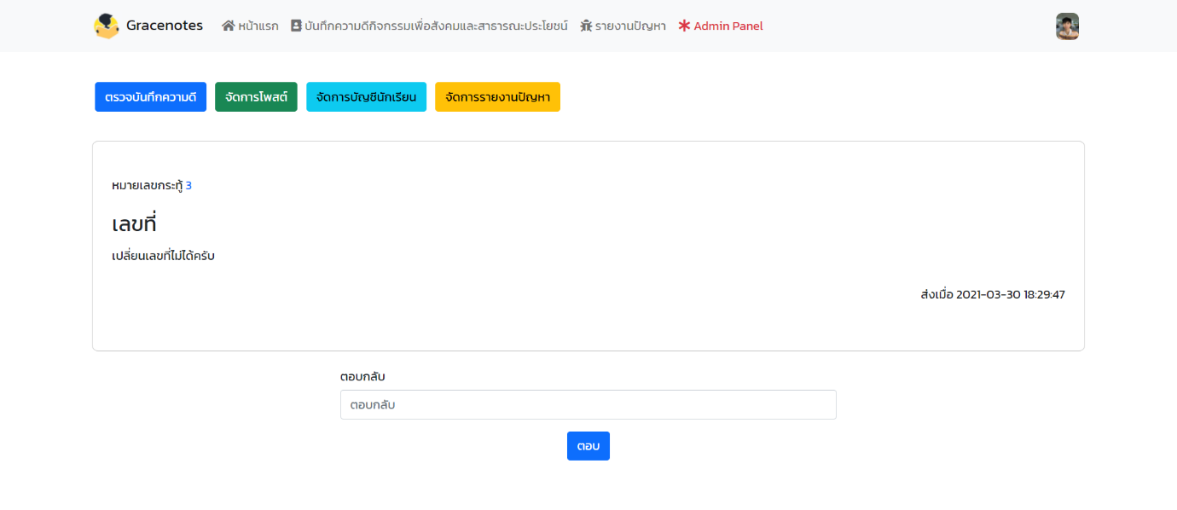

รูปที่ หน้าตอบกลับรายงาน (ครู)

## 4.5 รายงานต่าง ๆ ที่สร้างจากคิวรี

รายงานแสดงจำนวนบันทึกความดีของแต่ละนักเรียน  
**ชื่อผู้สร้างรายงาน :** นายอคิราภ์ สีแสนยง 62070215  
**SQL Query :**

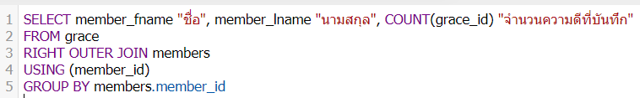

รูปที่ sql รายงานแสดงจำนวนบันทึกความดีของแต่ละนักเรียน

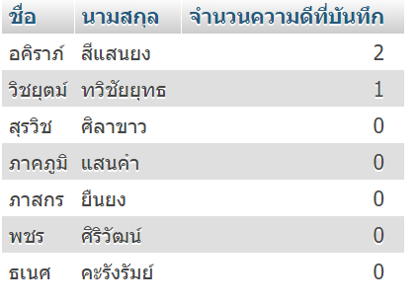  
รูปที่ รายงานแสดงจำนวนบันทึกความดีของแต่ละนักเรียน

รายงานแสดงจำนวนบัญชีที่มีบทบาทเป็นนักเรียน  
**ชื่อผู้สร้างรายงาน :** นายสมภพ ศักดิ์ศรีชัย 62070191  
**SQL Query :**

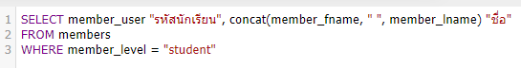

รูปที่ sql รายงานแสดงจำนวนบัญชีที่มีบทบาทเป็นนักเรียน

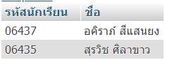  
รูปที่ รายงานแสดงจำนวนบัญชีที่มีบทบาทเป็นนักเรียน

รายงานแสดงจำนวนตอบกลับรายงานของแต่ละรายงาน  
**ชื่อผู้สร้างรายงาน :** นางสาวณัฐธิดา เพิ่มสว่าง 62070062  
**SQL Query :**

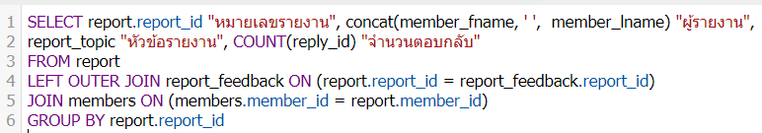  
รูปที่ 44 sql รายงานแสดงจำนวนตอบกลับรายงานของแต่ละรายงาน

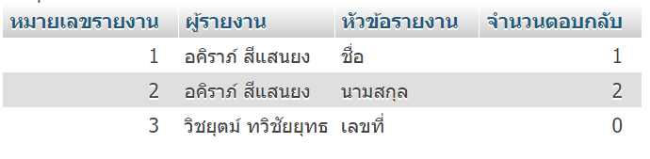  
รูปที่ 45 รายงานแสดงจำนวนตอบกลับรายงานของแต่ละรายงาน

รายงานแสดงชื่อนามสกุลที่มีห้องเรียนตรงกับรหัส 06437 (หรือรหัสนักเรียนที่ต้องการ)   
**ชื่อผู้สร้างรายงาน :** นายธเนศวร อัครโชติวรรณ 62070086  
**SQL Query :**

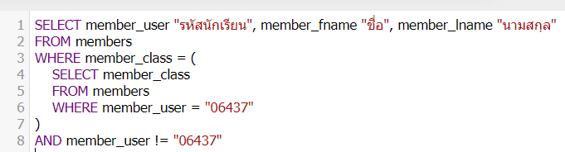

รูปที่ sql รายงานแสดงชื่อนามสกุลที่มีห้องเรียนตรงกับรหัส 06437 (หรือรหัสนักเรียนที่ต้องการ)

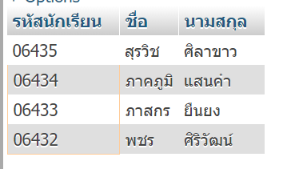  
รูปที่ 47 รายงานแสดงชื่อนามสกุลที่มีห้องเรียนตรงกับรหัส 06437 (หรือรหัสนักเรียนที่ต้องการ)

รายงานแสดงจำนวนที่ผู้ใช้สร้างรายงาน  
**ชื่อผู้สร้างรายงาน :** นายวิชยุตม์ ทวิชัยยุทธ 62070168  
**SQL Query :**

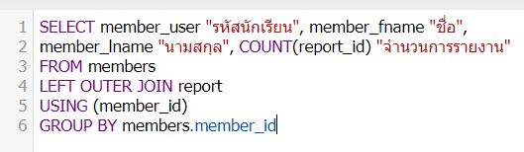  
รูปที่ 48 sql รายงานแสดงจำนวนที่ผู้ใช้ที่สร้างรายงาน

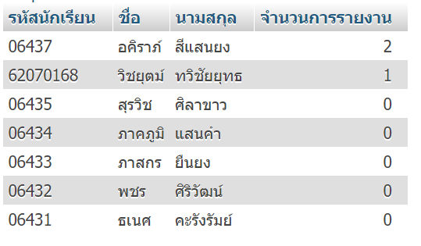  
รูปที่ 49 รายงานแสดงจำนวนที่ผู้ใช้ที่สร้างรายงาน

รายงานแสดงโพสต์จำนวนความคิดเห็นและจำนวนกดสถานะของแต่ละโพสต์พร้อมระบุผู้โพสต์  
**ชื่อผู้สร้างรายงาน :** นายกิตติพงษ์ หนองมีทรัพย์ 62070015  
**SQL Query :**

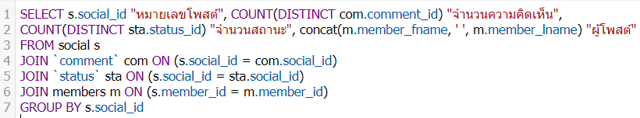

รูปที่ 50 sql รายงานแสดงโพสต์จำนวนความคิดเห็นและจำนวนกดสถานะของแต่ละโพสต์พร้อมระบุผู้โพสต์

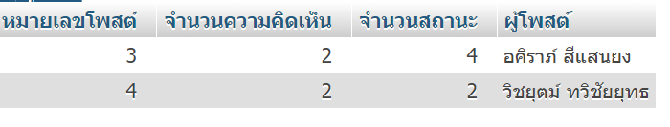

รูปที่ 51 รายงานแสดงโพสต์จำนวนความคิดเห็นและจำนวนกดสถานะของแต่ละโพสต์พร้อมระบุผู้โพสต์

รายงานแสดง จำนวนความคิดเห็น จำนวนกดสถานะทั้งหมด แต่ละจำนวนสถานะแต่ละประเภทของแต่ละโพสต์ พร้อมระบุผู้โพสต์  
**ชื่อผู้สร้างรายงาน :** สมาชิกทุกคน  
**SQL Query :**

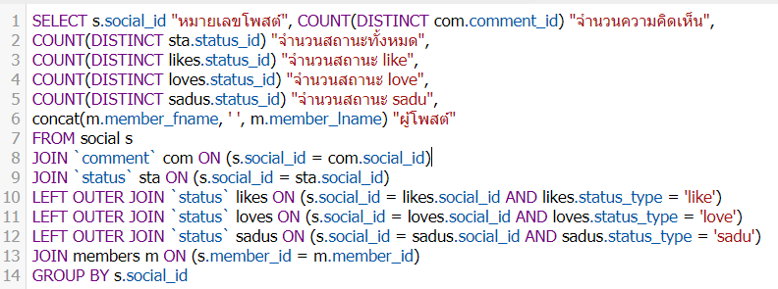

รูปที่ 52 sql รายงานแสดง จำนวนความคิดเห็น จำนวนกดสถานะทั้งหมด แต่ละจำนวนสถานะแต่ละประเภทของแต่ละโพสต์ พร้อมระบุผู้โพสต์

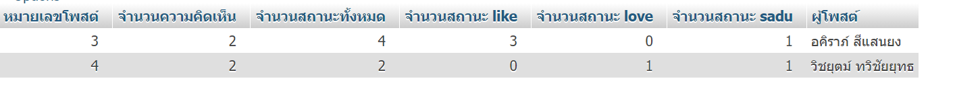

รูปที่ 53 รายงานแสดง จำนวนความคิดเห็น จำนวนกดสถานะทั้งหมด แต่ละจำนวนสถานะแต่ละประเภทของแต่ละโพสต์ พร้อมระบุผู้โพสต์

# บทที่ 5 สรุปและเสนอแนะ

## 5.1 สรุปโครงงาน

การดําเนินงานโครงงานบรรลุวัตถุประสงค์ ที่ได้กำหนดไว้ เพื่อตอบสนองตาม Requirement ที่ ได้รับมา และโครงงานนี้ได้แก้ปัญหาเหล่านั้นตาม Requirement หรือพัฒนาระบบเดิมที่มีอยู่แล้วให้ตรง กับ Requirement มากที่สุด ที่ได้รับมาจัดทำเป็นระบบ Web Application ซึ่งมีการนําความรู้ที่ได้เรียนมา นำมาใช้ในการทำโครงงานนี้

การออกแบบและการพัฒนาระบบเว็บแอปพลิเคชันบันทึกความดี Grace notes โดยใช้ภาษาพีเอชพี (PHP) และระบบฐานข้อมูล MySQL เป็นเครื่องมือหลักในการพัฒนาระบบ ที่สามารถดำเนินการปรับปรุงแก้ไข ให้มีความเหมาะสมได้ตลอดเวลาเพื่อให้การประชาสัมพันธ์ข่าวสาร และข้อมูลสารสนเทศของโรงเรียน สามารถ ปรับปรุงและอัปเดตให้มีความเป็นปัจจุบันมากที่สุด ยิ่งขึ้นสามารถลดความซ้ำซ้อนในการจัดทำเอกสารของบุคลากรภายในโรงเรียน ซึ่งจะช่วยส่งเสริมประสิทธิภาพ การดำเนินในส่วนอื่น ๆ ได้ สามารถประหยัดทรัพยากรและประหยัดงบประมาณให้โรงเรียนได้

## 5.2 ปัญหาในการพัฒนาระบบและวิธีแก้ไข

เนื่องจากจะต้องมีการเปลี่ยนและแก้ไขส่วนงานต่าง ๆ ให้เข้ากับงาน ซึ่งแต่ละส่วนงานมีการแก้ไข วิธีการหรือปรับเปลี่ยนให้เหมาะสม ตาม Requirement และ Requirement มีการเปลี่ยนแปลงตลอด ไม่คงที่จึงทำให้ต้องกลับมาแก้ไขส่วนงานบางส่วนบ่อยครั้ง แต่ตรงส่วนนั้นเป็นส่วนที่มีรายละเอียดค่อนข้างเยอะในการแก้ไขนั้น จึงต้องดูผลกระทบของส่วนนั้นว่ากระทบกับส่วนใดบ้างและค่อย ๆ ปรับแก้จากส่วน ที่มีปัญหามากที่สุดก่อนและค่อย ๆ แตกปัญหาให้เป็นปัญหาย่อยแล้วจึงค่อยทำการแก้ไขตามลำดับความสำคัญ

## 5.3 ข้อเสนอแนะ

การติดตามผลการใช้งานในรูปแบบ การวิจัยเชิงจิตวิทยาการพัฒนาการ ฝ่ายแนะแนวของโรงเรียน อาจจะทำวิจัยเกี่ยวกับผลการใช้เว็บแอพพลิเคชั่นบันทึกความดี ในอีกรูปแบบหนึ่งว่านักเรียนมีพัฒนาการหลัง การใช้งานเป็นอย่างไร

การดำเนินการเชิงธุรกิจหรือขยายผลไปยังหน่วยงานสถานศึกษาอื่น ๆ นั้นหน่วยงานต้นสังกัด เช่น สำนักงานเขตพื้นที่การศึกษา กระทรวงศึกษาธิการ จะต้องช่วยในการเผยแพร่ประชาสัมพันธ์ให้หน่วยงานอื่น ๆ มีความสนใจและเล็งเห็นถึงความสำคัญ

# บรรณานุกรม

1. จีระสิทธิ์ อึ้งรัตนวงศ์, **“คู่มือพัฒนาเว็บแอปพลิดคชัน PHP MySQL+AJAX jQuery”**, 2555.
2. ผึ้งน้อยพเนจร(นามแฝง), **“พาสปอร์ตความดี**”, pantip.com/topic/32355605 2560.
3. W3Schools Online Web Tutorials, **“SQL Tutorial”**